序
感謝主的帶領，中級班新教材，能如期呈現在諸位面前，在此謹向關心及協助教育事工的所有同靈致謝，因著您們的關心代禱與協助，使我們能突破重重的障礙、艱難，使工作更加順利地進行。自第一冊新教材出版以來，一般的反應尚稱良好，全體工作人員倍感欣慰，同時我們也接獲很多同靈的關懷與鼓勵，並提供一些頗具建設性的建議，相信在全體同靈的關心與代禱下，必能使新教材更加完善，且切合實際的需要。
一、編輯大意
1.中級班教材的編寫，教員與學生採用統一的課本，而「教學參考資料」係供教員準備教學參考之用。
2.本教材是根據青聚教材小組規劃訂定之課程標準編寫。
3.課本中有序言、目錄，每課除題目外，固定之項目有：
a.讀經：師生每週讀經進度，請指導學員在家閱讀。
b.聖句：每課之中心聖句，請於課前或課後指導學員熟記。
c.課文：為配合上課時間，中級班每課以二千五百字至三千字為原則，以文章方式編寫。
d.作業：針對學習課程，作重點溫習，若有少部分較艱深之題目，教員可斟酌取捨。
e.共習：提供共習活動項目，包括：延伸課程之學習、生活輔導、聖工技能或配合季節性之活動……等項目。
4.教學參考資料，係供教員使用，除序言、目錄外，每課項目為：
a.教學目標：教員於授課時應把握此目標，以獲得預期的效果，授課內容則可在不妨礙該目標之原則下，酌情增減。
b.內容分析：為本文各段之重點分析。
c.教學要領：講授課程之指導要領，或做重點提示。
d.作業指導：作業範本及指導方法。
e.參考資料：作為教員教學參考、進修或補充資料。
5.另附共習課程於本書之後，包括活動名稱、活動目標、活動內容及注意事項等，請教員依此安排於共習時間。
二、本季內容概要
本季課程的主題為「保羅的書信」，內容涵括新約聖經許多重要的道理。其中每一課皆包含內容概要及本書要訓；內容概要係將整卷大綱條列出來，使教員對整課有概略的認識，至於經卷的內容簡介及重要教訓，皆詳述於本書要訓中。其中有幾課篇幅略長，故授課時宜事先準備，掌握經卷重點，再配合史地背景講述，使學員對書信的來源、背景、主題有清楚的了解及深刻的印象，如此對於學員日後研讀聖經必有更大的幫助。在主裡勞苦不徒然，願神紀念您的辛勞並加恩祝福，帶領您所作的工。

台灣總會教牧處謹序
2007年7月

目錄

第 一 課 羅馬書．．．．．．．．．．．04
第 二 課 哥林多前書．．．．．．．．．08
第 三 課 哥林多後書．．．．．．．．．12
第 四 課 加拉太書．．．．．．．．．．16
第 五 課 以弗所書．．．．．．．．．．20
第 六 課 腓立比書．．．．．．．．．．26
第 七 課 歌羅西書．．．．．．．．．．31
第 八 課 帖撒羅尼迦前書．．．．．．．34
第 九 課 帖撒羅尼迦後書．．．．．．．37
第 十 課 提摩太前書．．．．．．．．．40
第十一課 提摩太後書．．．．．．．．．44
第十二課 提多書．腓利門書．．．．．．46

第一課 羅馬書
教學目標
一、認識神救贖的福音。
二、激發其勇於為主傳揚福音。
內容分析
羅馬書係將神救贖的計畫作嚴謹的闡述，前言首先簡介保羅書信與羅馬書導讀，再進入「罪」、「稱義」、「成聖」、「揀選」四個主題，主題的內容提綱挈領，十分容易了解。最後提出十二章至十五章13節信仰的實踐，教導學員生活與信仰結合的道理；最後是問安與祝福。
教學要領
羅馬書是神救贖的計劃，與每一個人皆有密切關係，故講課宜多強調我們皆是罪人，神揀選我們，白白稱我們為義，要我們成聖。最後強調信仰須於生活中表現出來，才是真信心，而最基本的表現就是傳福音。
作業指導
一、寫出保羅為何不以傳福音為恥？
答：1.自以為欠債（羅一14）。
2.對福音認識清楚（羅一15～17）。
3.責任（林前九17）。
三、信仰如何在生活中實踐出來？
答：參考羅馬書十二章～十五章。
參考資料
一、罪的方面
1.罪的起源
a.從撒但開始的（賽十四12～17；結廿八12～19）。
b.從亞當一人進入世界（羅五12；創三）。
2.罪的結果
a.死亡（羅五12，六23）。
b.受刑罰（太廿五46；猶7）。
3.罪的得贖：唯一之路靠著耶穌寶血（約一29；約壹三5；弗一7；約壹一7；徒二38）。
4.對罪的態度
a.承認（約壹一8～10）。
b.恨惡（詩九十七10）。
c.離棄（箴廿八13）。
二、稱義
1.定義：被神宣告為公義。
2.稱義方法：
a.本乎恩（羅三24）。
b.因著信（羅三28）。
c.藉著血（羅三25）。
d.靠行為（雅二21～26）。
3.稱義之福
a.與神和好（羅五1）。
b.進入恩典中（羅五2）。
c.苦難中能夠喜樂（羅五3）。
d.心中充滿神的愛（羅五5）。
e.永遠榮耀的名分（羅八30）。
三、成聖：神對每一個信徒的旨意（帖前四3）
1.意義：分別出來（詩四3），以信徒而言，有兩方面的意義：
a.從罪惡中分別出來（代下廿九5、15～18）。
b.分別出來歸與神（利廿七16）。
2.方法
a.藉著浸禮，以耶穌的寶血洗淨我們的罪（徒二38；來十三12）。
b.藉著真理（約十七17）。
c.藉著管教（來十二10、11）。
d.自己努力（林後七1）。
四、神的選召（此段為謝順道長老的講義）
1.預定（羅五14）
a.萬古之先（提後一9；約六37、44、65）。
b.賜機會（徒十六14～15，十三48）。
c.目的（羅八29、30，九23）。
2.絕對的自由（羅九）
a.喜愛（11～13）
b.憐憫（15）
c.窯匠的權柄（20、21）
3.被遺棄的人
a.早就滅亡（林前十五22；詩五十一5）
b.忍耐寬容（羅九22）
c.任憑剛硬（羅九17、18；出四21）
4.選召先後
a.出自猶太（約四22）
b.主的方向，拯救以色列家失喪的羊（太十5、6，十五24～26）
c.使徒的方向，由猶太擴至外邦（徒三25、26，十三46）
5.外邦人與猶太人的得救
a.外邦人得救是因著預言（羅九25、26，十12、13、19，十五11、12）
6.猶太人得救是因著應許（羅十一）

第二課 哥林多前書
教學目標
一、了解哥林多前書的背景及主題內容。
二、明白哥林多前書的重要教訓。
三、將書信中的教訓──應用在個人信仰與生活上，根據保羅的方法及教訓，認識教會問題的處理原則。
內容分析
一、哥林多前書是保羅寫給哥林多教會的信中，被編入聖經的兩封信中的第一封信。本書談論許多重要道理，是信徒實際生活及教會上的指南，值得我們深思、細心研讀。
二、哥林多的信徒身處繁榮而腐敗的社會，受異端邪風的影響，在教會裏發生各種問題，如結黨紛爭、道德紀律、婚姻嫁娶、防止淫亂、婦女地位、聚會秩序、恩賜運用、復活真理、奉獻事宜等。本書所啟示的真理，是保羅以愛心的責備，勸戒他們，為他們解答問題的疑惑。其中之教訓可作教會生活與工作規範，與現代基督徒信仰生活的指導。

教學要領
一、請於課前預先指導學員研讀經文，一日三章。教員應對經文內容要點詳細了解。
二、教員可利用五分鐘的時間，將背景資料作簡單介紹。其次就課文內容作扼要說明，闡述本書重要教訓。
三、本書分段與經文參考
1.處理教會紛爭的問題（一～四章）
參考經文：加五15；可三24、25。
2.處理道德紀律的問題（五～六章）
參考經文：彼前一15、22；林前十三4、5。
3.處理婚姻生活的問題（七章）
參考經文：來十三4；可十8、9。
4.處理祭偶像之物的問題（八～十章）
參考經文：詩一Ο六35、36；帖前一9；約壹五21。
5.處理聚會秩序的問題（十一章）
參考經文：傳五1；哈二20。
6.答覆屬靈恩賜的問題（十二～十四章）
參考經文：弗四11～16；羅十二3～8。
7.答覆復活真理的問題（十五章）
參考經文：西三2；提前四10；腓三20、21。
8.末後的勸勉（十六章）
參考經文：太六3、4；西四2、3。
作業指導
一、何以教會有紛爭？應如何避免？
答：請參閱課文第一段。
二、在領受聖餐之前，為何必須先省察自己？
答：請參閱林前十一27～31。
三、在運用屬靈的恩賜上，為什麼說愛是最重要的呢？
答：請參閱課文第六段第二點。
四、基督若沒有復活，我們將如何？
答：1.基督若沒有復活，我們所傳的就是枉然（十五14）。
2.基督若沒有復活，我們所信的也是枉然（十五14）。
3.基督若沒有復活，我們就是妄作見證（十五15～16）。
4.基督若沒有復活，我們仍在罪裏（十五17）。
5.基督若沒有復活，那些信祂而死的人也必滅亡（十五18）。
6.基督若沒有復活，我們今生就比世人更可憐（十五19）。
參考資料
一、聖經略解（二）（林奉來編著，真耶穌教會台灣神學院編印）。
二、新約概論（馬有藻著，中國信徒佈道會）。
三、哥林多前書（陳終道著，校園書房出版社）。
四、新約讀經指引（林永基，真耶穌教會台灣神學院編印）。
五、哥林多前書第五章第5節是翻譯上的錯誤，原文的意思是：「要把這樣犯姦淫的人交給撒但，以便使教會裏那些屬肉的信徒都被敗壞（交給撒但），好讓那些屬靈的信徒，不受屬肉的壞人影響，得以保守，在主耶穌再來時，可以得救。」

第三課 哥林多後書
教學目標
一、了解哥林多後書的背景及主題內容。
二、明白哥林多後書的重要教訓。
三、藉本書要訓建立個人事奉的態度與生活，培養樂善好施的精神，並敬重在主裏勞苦的牧者。
內容分析
一、哥林多後書是一封薦信。保羅也說信徒是一封薦信，是用永生神的靈寫的，不是寫在石版上（三3），乃是寫在心版上，是將真理表現出來，好在神面前把自己薦與各人的良心（四2），使世人因這信上的見證，得以認識真理，接受耶穌基督的救恩。其實哥林多後書，正是指保羅本身說的，是保羅的薦信，本書可分三段：（一）說明牧者的心聲（二）表明牧者的心願（三）顯出牧者的權柄。保羅藉著它把自己薦與哥林多教會眾信徒，因為有小部分的人對保羅產生很大的誤會，散播論斷、毀謗的謠言；雖然他們原是保羅藉福音所生的兒女，但均受人的迷惑，否認保羅使徒的職分與權柄，無非是出於奪權之野心，故意在教會搬弄是非，造謠生事，若不加以制止，不獨是保羅之損失，對教會聖工發展，將有不利的影響，因此保羅趕快寫信剖白辨正。
二、哥林多後書充分流露出保羅被誤解敵對下的感受，也道出他事奉主的基本態度，表明自己是神的用人（六3、4）。由本書可看出神工人的塑造過程，了解保羅的心路歷程。
教學要領
一、請於課前預先指導學員研讀經文，一日兩章。教員應對經文內容，各章分段要點詳細了解。
一、教員可利用五分鐘的時間，將背景資料作簡單介紹。其次就課文內容作扼要說明，闡述本書重要教訓。
三、參考經文提示：
1.你要凡事謹慎，忍受苦難，作傳道的工作，盡你的職分（提後四15）。
2.務要謹慎，盡你從主所受的職份（西四17）。
3.敬重那在你們中間勞苦的人，就是在主裏面治理你們，勸戒你們的，又因他們所作的工，用愛心格外尊重他們，你們也要彼此和睦（帖前五12、13）。
4.他們所謀所行的若是出於人，必要敗壞；若是出於神，你們就不能敗壞他們，恐怕你們倒是攻擊神（徒五38、39）。
5.有關樂善好施之經文：箴十九17；代上卅九14；瑪三10；徒廿35。
作業指導
一、從「林後一1～11」說明基督徒對苦難應持守什麼態度？其經歷如何？
答：我受苦是與我有益（詩一一九71；腓四14；賽卅20、21）。
1.苦難顯出恩惠──神的慈悲（林後一3）。
2.苦難得著安慰──神的安慰（林後一4、5）。
3.苦難造就別人──互相擔當（林後一6）。
4.苦難生出忍耐──交託信靠（林後一7）。
5.苦難得著盼望──指望在神（林後一8～10）。
6.苦難激勵愛心──彼此代禱（林後一11）。
二、基督徒為什麼要為主而活？
答：請參閱經文：林後五14、15；羅十四7、8；加二20；弗三20。
三、基督徒奉獻的動機為何？應有什麼精神？
答：請參考「林後八章、九章」。
四、保羅有什麼可作為使徒的憑據？
答：1.有屬靈的閱歷（林後十二1～10；加一1、15～17）。
2.有神蹟的明證（林後十二11～13；來二4；羅十五17、18）。
3.有父母的愛心（林後十二14～21；約十12、13；帖前二6～12）。
參考資料
一、聖經略解（二）（林奉來編著，真耶穌教會神學院編印）。
二、新約概論（馬有藻，中國信徒佈道會）。
三、哥林多後書（陳終道，校園書房出版社）。
四、新約讀經指引（林永基，真耶穌教會神學院編印）。

第四課 加拉太書
教學目標
一、明白加拉太書的要義。
二、知道救恩的寶貴，並將真理實踐於生活中。
內容分析
加拉太書共六章，除前言、結語外，大略可分四大段，保羅在問安和感謝的話後，緊接著責備加拉太人速速的離開正道、聽信別的福音，可作為第一段，亦是著書的動機。第二段保羅辯證其使徒的職分，目的在證明所傳福音是從上頭而來。第三段針對加拉太人的迷惑，指明因信稱義之理，守律法、行割禮對救恩全無功效。第四段信仰生活的實踐，闡述基督徒蒙恩後當有的行事原則。
本文除將全書略為分段外，並提出各段之要理作為學習的指標。
教學要領
一、教員請先熟讀全卷經文，依照課文所列各章重點加以講解。
二、課文係依據經文內容分析編寫，講解時請對照聖經，逐章闡述。
三、每段內容可以摘要配合生活實例補充之。列舉如下：
1.我們對道理要慎思明辨，因為除了基督的福音外，並無其他途徑可以引人到神面前。我們當堅守真道，不要因為別人偏離正道的言論，而懷疑既有的基督之恩；也不要因為人際關係的妥協，而輕易放棄信仰的立場。彼得、約翰說：「聽從你們，不聽從神，這在神面前合理不合理，你們自己酌量罷，我們所看見、所聽見的，不能不說。」（徒四19～20）唯有討主喜歡的，才是主的忠僕。
2.保羅重視從神而來的啟示，人的教導難免有疏漏之處，惟有來自神的啟示純全完備。我們在信仰過程中，容或有長輩、同靈之啟蒙、提携，他們的恩情我們不可忘記；然而，更重要的是，不斷的在禱告中，從神領受更多的道理。當我們有機會帶領同靈或晚輩時，要注意凡事尊主為大，不可偏離聖經的教訓（參：林前四7；約十七7～8；約貳9）。
3.從保羅責備彼得一事上，使我們聯想到與同靈、同學相處，難免會看到別人的缺失，為了愛他、幫助他，應適時提醒其錯處；往往人犯了錯誤，自己並非完全心裏有數，亦有「當局者迷」的時候，故需要人的提醒。箴言書有載：「當面的責備，強如背地的愛情；朋友加的傷痕，出於忠誠；仇敵連連親嘴，卻是多餘。」（箴廿七5～6）。反之，如果今天犯錯的是我們，我們是否能樂於接受別人出於愛心的提醒或責備，並及時的改進呢？保羅對事不對人，用愛心說誠實話；彼得不為面子惱羞成怒，用愛心聽誠實話。因此，彼此間只有愛沒有怨。我們是否也能如此呢？
4.從因信稱義的道理，得知我們今日得以受洗歸入基督，因信稱義，完全是神特別的揀選與恩典，並非我們有何較人優越之處，也非因著我們行事為人之純全。誠如保羅對哥林多教會之言：「弟兄們哪，可見你們蒙召的，按著肉體有智慧的不多，有能力的不多，有尊貴的也不多。神卻揀選了世上愚拙的，叫有智慧的羞愧，又揀選了世上軟弱的，叫那強壯的羞愧。神也揀選了世上卑賤的、被人厭惡的，以及那無有的，為要廢掉那有的，使一切有血氣的，在神面前一個也不能自誇。」（林前一26～29）思及神如此的厚愛，我們當何以為報呢？
5.在我們的信仰生活中我們都知道，周圍充斥著各種不合信仰的引誘、陷阱，使我們常面臨聖靈與情慾的爭戰；而在許多大大小小、身體內外的「靈戰」裏，我們能有多少勝算呢？像保羅那麼有美好靈性的人，也會有同樣的感受（羅七15～24），但終能靠耶穌基督得勝。我們是否亦能如此得勝呢？我們活在人際關係愈趨複雜的環境中，是否能以愛感化別人、以愛幫助別人、以愛引領別人呢？請常記住：「凡事都不可虧欠人，惟有彼此相愛要常以為虧欠，因為愛人的就完全了律法。」（羅十三8）
作業指導
一、保羅為什麼寫本書給加拉太省眾教會？
答：參看課文前言。
二、請寫出「情慾的事」與「聖靈所結的果子」。
答：情慾的事：姦淫、污穢、邪蕩、拜偶像、邪術、仇恨、爭競、忌恨、惱怒、結黨、紛爭、異端、嫉妒、醉酒、荒宴等。
聖靈的果子：仁愛、喜樂、和平、忍耐、恩慈、良善、信實、溫柔、節制。
三、請寫出本書中您認為重要或喜愛的經節。
答：由學員自行解答。
參考資料
一、新約聖經概論（馬有藻著，中國信徒佈道會）。
二、聖經手冊（海萊著，證道出版社）。
三、靈糧日課（周神助著，校園書房出版社）。
四、保羅小書信講義（蔡聖民著，真耶穌教會神學院）。
五、新約聖經概論（一）（真耶穌教會台灣總會宗教教育叢書）。

第五課 以弗所書
教學目標
一、了解基督的救恩、與「教會是基督的身體」的奧秘。
二、使學員明白聖徒應有的品行，學習教會、家庭及個人的生活規範。
內容分析
一、引言（一1～3）：保羅向以弗所教會問安。
二、在基督裏的恩典（一4～三21）：
1.永遠的福氣：保羅闡述信徒所得到的福氣：兒子的名分與天上的基業，並且要得到聖靈，以承受天國的基業。
2.屬靈的智慧：保羅為以弗所教會代禱，希望神能賜下智慧和啟示的靈，也希望信徒能真認識主。
3.救贖的大恩：此段將蒙召前後的景況作一比較，說明得救是本乎恩、因著信，使得原本與基督無關的外邦人有機會接受救恩，成為神國的人。
4.分享基督的奧秘與慈愛：外邦人得救恩是基督經綸裏極大的奧秘，保羅為傳揚此佳音，身受捆鎖，受了許多折磨。但他卻勉勵信徒要相信主的能力和慈愛，靠主剛強，使基督得榮耀。
三、聖徒的品行（四1～六9）：此段將教會生活、個人生活及家庭生活所應抱持的態度及遵循的準則作清楚的描述，亦教導我們不虧負神，也不虧負人。
四、末了的話（六10～24）：保羅勉勵信徒要穿戴全副的屬靈軍裝，迎戰屬靈的惡魔。全卷的末尾是保羅的安慰與祝福。
教學要領
一、教員請先熟讀全卷經文，依照課文所列各章重點加以講解。
二、每段內容可以摘要配合生活感悟或實例再加補充（請參閱參考資料）。
作業指導
一、保羅如何以基督與教會的關係來闡明夫婦之道？
答：請參閱「弗五22～33」一段的記載。
二、神所賜的全副軍裝共有那幾樣？
答：請參閱「弗六13～17」的記載。
參考資料
一、以弗所：以弗所居羅馬國亞西亞省之西海岸，愛琴海之南的一大商業中心，與東部的安提阿，東南的亞歷山大港形成地中海三大貿易中樞，各國的商船聚集在那裏登岸卸貨，轉給亞西亞區內陸各城。
按政治言，因以弗所的優越地理情勢，羅馬把它作為亞西亞的省府，而把官式都府別迦摩稱作舊都會。
按宗教言，以弗所受希臘與羅馬雙重的影響頗深。希臘女神亞底米（羅馬名「戴安娜」）之廟富麗堂皇，宏偉絕倫，佔地有25×240尺，高60尺，四圍的圖石柱有127根，奉為世界七大奇觀之一。亞底米之崇拜與巫術的運用成為該城的特色（參徒十九8～41），故以弗所城稱為「守廟之城」，在此廟之後有神龕，為販買銀像之銀庫（徒十九24）。
二、以弗所書與歌羅西書有極密切的關係。這兩封書信的信差皆是推基古，且此二書信的內容極類似，相同的教訓有十餘處之多（請參閱蔡聖民編著，保羅小書信講義，真耶穌教會神學院發行）。
三、本卷內容配合生活感悟與實例舉例如下：
1.明白基督救贖的恩典（一3～23）：往往我們活在一個舒適、安逸的環境，會只顧著享受這份寧靜中的溫馨，而忘了為什麼會有今天，甚至應有的生活態度與方向因而偏差。享受甜美的成果，大家都願意，而感念「來時路」，則未必人人能常引以為自我提醒。處此繁榮富裕的社會，我們的信仰生活的表現，是否足以證明我們對神的恩典真的明白呢？切不可因恩典而離開恩典。要記住：「惟有你們是被揀選的族類，是有君尊的祭司，是聖潔的國度，是屬神的子民，要叫你們宣揚那召你們出黑暗入奇妙光明者的美德。」（彼前三9）
2.得救是本乎恩也因著信（二1～22）：我們都知道「一分耕耘一分收穫」的道理，往往付出愈多的人，他所能得到的報償也相對的愈多。我們也知道「天下沒有白吃的午餐」的道理，要得到你想要的「標的」 必須付出代價，切莫妄想不勞而獲。然而，在神的救贖恩典裏，「人的道理」是行不通的；神的要求並不多，只要我們肯「信」，得救的恩典就會臨到我們。亞伯拉罕因著信而走向不知的未來（來十一8），因著信把以撒獻上（來十一17）；摩西因著信而看輕榮華富貴，寧願為主受凌辱（來十一24～26）；我們因著信又做了些什麼呢？要知道，信是所望之事的實底，是未見之事的確據；人非有信，就不能得神的喜悅。
3.廣傳福音於未信者（三1～21）：我們不可否認，傳福音給現代的人有諸多困難。社會的繁榮、進步與成就，使人們更肯定自己的「實力」，神的存在漸趨「不流行」；為了迎頭趕上潮流，爭取一席之地，信仰淪為「次級品」。然而，均不能因為有太多的阻力而抹消基督徒職分存在的事實，故不論得時不得時總要傳，因為「我傳福音原沒有可誇的，因為我是不得已的，若不傳福音，我便有禍了；我若甘心作這事，就有賞賜，若不甘心，責任均已經託付我了。」（林前九16～17）
4.教會的合一與完成（四1～16）：我們都知道「團結就是力量」，傳道書也告訴我們：「三股合成的繩子，不容易折斷。」教會是屬靈的團體，故合而為一才能發揮最大力量。靈裏的戰爭，不能立分勝敗，而是持久戰，故必須互助給予必要、及時的幫助；誠如約押對亞比篩說：「亞蘭人若強過我，你就來幫助我，亞捫人若強過你，我就去幫助你，我們都當剛強……。」（撒下十11～12）。此外，同靈間若因意見不同而起爭執，不可用恨互相對待，要以愛互相寬容，進而用和平彼此聯絡，才能不予撒旦可乘之機，並能克敵致勝。
5.基督徒應具備的品德（四17～六20）：本段中細數許多基督徒應有的信仰生活與倫理生活。由此可見，聖經不只是一本猶太人的歷史書，也不只是一本充滿理論的教義書；聖經裏充滿非常實際且實用的生活指導；我們遵行這些指導，在生活上必定受用無窮。由保羅朗誦末了的話可見，基督徒的生活不是在倫理生活中結束，乃是在爭戰中結束；然而，正確的倫理生活態度，卻也是靈戰得勝不可或缺的基礎。因此我們善盡在家庭、學校、鄰里、教會之本分，才能站立得住，並靠主得勝有餘。
參考資料
一、蔡聖民編著，保羅小書信講義，真耶穌教會神學院發行。
二、馬有藻著，新約聖經概論，中國信徒佈道會。
三、真耶穌教會台灣總會宗教教育叢書，新約聖經概論（一）。

第六課 腓立比書
教學目標
一、明瞭基督是人生的至寶，基督徒應傾全力追求天上的獎賞，切莫流連世上的享樂。
二、勉勵信徒在任何境遇中當靠主喜樂。
三、效法保羅勇往直前的精神，努力靈修，勤做聖工，得將來永遠的賞賜。
內容分析
本書是保羅信仰的體驗，他闡明生死為基督與基督為至寶的體認，並且勉勵信徒要效法基督，靠主喜樂。其中也勸戒信徒要同心，同時要提防十架的仇敵；最後感謝忠心的工人以巴弗提和腓立比教會的愛心。
教學要領
一、首先將著書背景、經卷特色講解清楚，再依據課文內容分段講解。
二、內容分析為本卷要點，教員可參考使用。
三、每段內容可以配合生活感悟或實例再加補充（請參閱參考資料）。
作業指導
一、腓立比書的主題是什麼？有何特色？
答：主題：基督是人生一切的滿足。
特色：內容多是保羅在患難中與主靈交得喜樂的體驗，沒有深奧的教理，但卻充滿喜樂、歡欣。
二、試述腓立比書的讀後心得。
答：請學員自由發揮。教員可安排作文課，請學生寫成文章，投稿班刊或聖靈月刊。
參考資料
一、腓立比：腓立比城原名「泉城」，因城內甚多水泉之故。馬其頓王腓力在356B.C.把它佔領，重建後以己名為城名。羅馬於168B.C.把它歸入馬其頓省之版圖，以帖撒羅尼迦城為都府。腓立比處於歐亞要衝，附近有金礦，每年產金一千他連得，故為馬其頓省「首要」城市（徒十六12中誤譯「頭一」）。在48B.C.時羅馬內戰之殊死戰乃處在腓立比。奧古士督勝後建立羅馬帝國，提高腓立比城的地位，駐重軍於此地（徒十六12），賜城特別權利，稱「自由城」，凡是公民均享有不能受鞭打及逮捕的權利（參徒十六22～24，37～38記腓立比官長因鞭打及監禁保羅、西拉後的害怕）。所有公民均登記於羅馬城之公民冊內，故又譽為「小羅馬城」。
按宗教言，因腓立比為一軍防鎮，猶太人或其他商人鮮來此區。人口是羅馬及希臘摻雜，宗教活動不及其他各城（如雅典、以弗所、哥林多等）的複雜。
二、本卷內容配合生活感悟與實例舉例如下：
1.感謝和祈求（一3～11）：祈禱是基督徒生活中的一部分，可是，不見得我們的禱告都有功效；原因之一，乃因為不少人的禱告大都是祈求的禱告，較少是感謝的禱告。固然，我們需要祈求天父眷顧的事項很多，可是，應當感謝的事項也不少啊！大難不死的感謝禱告不足為奇，平凡中隨時由衷的感謝禱告才是寶貴。感謝後的祈求與祈求後的感謝，其意境還是有差別的；當我們禱告的時候，是否能多多的先獻上感謝，再「有事相求」呢？
2.受捆鎖反叫福音興旺（一12～20）：逼迫常會刺激信徒勇敢與熱心，安樂反而對信徒有害；以台灣之早期環境及現今環境，比較本會信徒之信仰狀態，不由令人汗顏。之外，我們為神工作，要注意不是為了出風頭，而是為了愛主（約廿一15～17）誠心誠意地做，免得害人害己。
3.作成得救的工夫（二1～18）：我們並非一信主就得救，或一信得救永遠得救；其實，入信是得救的開始，進入天國才是得救的完成。所以奔跑天國路時，要「恐懼戰兢」，不可過於大意，對神對人應有的「工夫」要按部就班，才能沒有空跑，沒有徒勞，如經云：「惟有忍耐到底的必然得救。」（太十22）。
4.稱讚提摩太和以巴弗提（二19～30）：提摩太和以巴弗提對保羅有相當大的幫助，充分顯出與眾不同的真愛心；雖然他們只是默默地做，不奢求回報，然而保羅卻宣揚他們的善行，要大家紀念之。往往，聽到有關信仰的壞消息，多少會影響到我們心裏的力量（愛心、忠心、信心……等），若聽多了，更會令我們意志消沈（民十三32～十四1）；而若常聽到好消息（同靈熱心、愛心等之見證），便能振奮人心、堅定信心（徒八5～8、12，十一22～24）。我們都希望聽到美好的見證，更盼望我們都能作出美好的見證。
6.忘記背後努力面前（三12～16）：一個人之所以會自滿自足，往往是因為不忘記背後。不忘記以往的成就，就會自高自滿；反之，回顧背後，看見自己的失敗和軟弱，就不能前進。在以弗所書，保羅所說的基督徒各項屬靈軍裝，沒有一種是保護背後的；所有的軍裝都是為著向前迎敵的；若轉背逃跑，就必失去保護。這顯示信徒在屬靈戰場上，應當勇往直前。不論以往是成功或失敗，都不回顧，因這些事都是阻礙我們前進的。
7.喜樂的祕訣（四1～20）：我們常有喜樂的時候，但是否是屬靈的喜樂呢？世上的喜樂未必真是喜樂，因常有變質的；我們若思念神所喜歡我們追求的事，就必因此得著屬靈的喜樂。正如「加六7～8」所說的：「人種的是甚麼，收的也是甚麼……我們所追求的是甚麼，所得著的也是甚麼。」屬世財富的追求，常易引起嫉妒、貪心、痛苦、爭鬥等類的事；屬靈的追求雖然可能遭遇困難，卻好像一顆喜樂的種子，種了下去，到時候就可以收成喜樂的果子。
參考資料
一、蔡聖民編著，保羅小書信講義，真耶穌教會神學院發行。
二、馬有藻著，新約聖經概論，中國信徒佈道會。
三、真耶穌教會台灣總會宗教教育叢書，新約聖經概論(一）。

第七課 歌羅西書
教學目標
一、認識異端的本質，並學習如何以真理分辨異端之錯誤。
二、學習使信仰生活化，無論在家庭中、社會中，均能表明生命之道。
內容分析
一、介紹著者、受書者，著作時地和主旨。
二、第一章在基督的國裡：1.能得到確切的盼望。2.真正認識神的豐盛。3.與基督的工作有分。
三、第二章在基督裡建造：1.可以防備錯誤而俗化的信仰觀念和對律法的誤解。2.可以防備錯誤而形式化的信仰生活。3.如何在主裏建造穩固的信仰。
四、第三章基督裡的生命：1.生命的本質。2.生命的更新。3.生命的彰顯。
五、第四章基督裡的追求：1.在禱告方面。2.在社交方面。3.在對待同工方面。
教學要領
一、講述著作主旨時，談到歌羅西教會所受異端的擾亂，這異端有幾個重要的主張，教員可依時間、學員的程度而加以講解。1.主張要受割禮（二11）。2.要守特別的節期、月朔、法律式的安息日（二16）。3.要行各種避世苦修的規條（二20～23）。4.要敬拜天使（二18），這是猶太主義者加上當時希臘的異教神學思想，認為神是完全聖潔的，祂不會與邪惡的物質世界直接接觸，故創造一些次等的神，再由次等的神再造次一等的神，最後由最低級的神創造物質世界，因此主張要人敬拜天使，以表對神之敬畏，這異端否認了基督的神性和祂是神和人之間惟一的中保。因此保羅在第一章的22節特別強調主耶穌的神性和所成就的救恩。
二、講述第二章第一項，當教導學生防備不正確的科學觀念，如：進化論中既談人類之進化，且明白神蹟與科學雖不能互相符合，卻不是互相衝突的，因神的能力超過一切，且宇宙是神所管治的。另外，當教導學生遠離那些不正當的星宿之學，如紫微斗數、碟仙或超覺靜坐之類，不受同學的誘惑。
三、在第二章第三項第二點明白律法的功用中，提到安息日之問題，保羅所說的是我們不再受猶太遺傳的限制，守律法式的安息日，而是遵守、享受恩典的安息日，如主耶穌的教訓（可二27～28）。
四、有關異端所談要敬拜天使之事（二18），其實人如此做，並不能表現人的謙虛，反而是得罪神，陷在拜別神、偶像之罪中。天使是神的使者，奉命完成神的工作，服事信徒（來一14），天使本身是謙虛的，不願人過分尊敬他們（啟廿二8～9）。
五、講述第三章，在基督裡我們所承受的生命。當勉勵學員看重屬靈生命的本質，無論在家庭中、學校裡當有美好的表現，顯出真基督徒的活見證。
作業指導
一、根據歌羅西書三章12～15節列出我們當存那些心志？
答：憐憫、恩慈、謙虛、溫柔、忍耐、包容、饒恕、愛心、安息（平安、安靜）、感謝。
二、根據歌羅西書三章14節列出新生命的本質。
答：1.是新的。2.是穩固的。3.是榮耀的。
參考資料
歌羅西：歌羅西在亞西亞省的南部，在以弗所城東方約一百哩，與老底嘉、希拉波立兩個城市為鄰邑。此教會不是保羅設立的，可能是歌羅西人以巴弗把福音的種子帶回而設立的。

第八課 帖撒羅尼迦前書
教學目標
一、認識使徒保羅對信徒的關懷，並學習如何彼此關懷、扶助、勸慰，使我們的信仰能更穩固。
二、認識末日復活的道理，能時時儆醒謹守，在末日得享榮耀之賞賜。
內容分析
一、介紹本書之作者、受書者，著作時地和主旨。
二、第一段敘述教會雖在患難中，卻一直有美好的信仰表現，因信徒深具確切的信仰體認。
三、第二段保羅的工作精神是：1.不畏艱難。2.正確的教導。3.真正的愛心。4.不拖累別人。5.有美好的行為見證。6.以門徒為喜樂。
四、第三段保羅如何堅定門徒：1.適時的關懷。2.讚許門徒的堅定。3.不斷代禱。
五、第四段保羅勉勵信徒在患難中，仍要在聖潔、愛心、工作、生活上不斷成長，並教導我們當以時常儆醒、互相勸慰、不住地禱告、凡事察驗來追求成長。
六、第五段談末日復活的證據、時候、次序和復活之後的歸宿、賞賜。
教學要領
一、在講述第一段時，當強調帖撒羅尼迦教會的信徒，在逼迫和患難中，仍然有美好的信仰表現，以勉勵學員在各種環境下，當藉著建立確切的信仰根基，有自己信仰的體認，而能堅持信仰的原則及良好的行為和心志。
二、講述第三段，保羅對門徒適時的關懷，當勉勵學員互相關懷，或互相訪問，或電話連絡，隨時彼此關照，一有需要，立即主動協助。
三、講述第五段末日復活之事，當強調復活是我們最大的盼望。復活之事有確實的證據，因此當勸勉學員，趁著年少，當愛惜光陰，在信仰上求長進，多多為主工作。
作業指導
一、依自己的看法，列出四項工人當有的工作精神。
答：請學生自由作答。答案內容可參考第二段保羅工作的精神。
二、如何安慰遭喪之家？請簡要說明。
答：請學生自由作答。
參考資料
帖撒羅尼迦：帖撒羅尼迦教會是保羅在第二次出外傳道時（主後50～53年）建立的（徒十七1～3），且在此曾遭到很大的逼迫（徒十七4～9）。此城位於現在愛琴海西邊的帖爾買克灣（Thermaic GuIf），是當時羅馬之馬其頓省省政府所在地，也是羅馬帝國和東方交通要道之一，商業很發達，有猶太人的會堂。

第九課 帖撒羅尼迦後書
教學目標
一、使學生認識帖撒羅尼迦教會的信徒，如何在患難的環境中，堅定信仰，信德長進，而得造就。
二、學習本書信的真理，得以分辨時候、是非。
內容分析
一、介紹本書信之作者、受書者，著作時地和主旨。
二、第一章：患難中的見證：1.信德長進的表現。2.為神國受苦。3.敵對者必受刑罰。4.求神成就更大的善工。
三、第二章：在盼望中堅定：1.不要受人迷惑。2.認清不法者。3.在盼望中堅定。
四、第三章：在生活中長進：1.在禱告上。2.在行事上。3.在愛心上。
教學要領
一、講述第一章在患難中的見證時，可藉帖撒羅尼迦信徒在患難中肯為主吃苦、信德長進之表現，勉勵學員要認清神國的價值，在信仰與學業中能取得平衡，學習把一切學業、前途交在主手中，也學習無論以後到什麼地方就學就業，都能克服環境，而就地親近教會敬拜神。
二、講述第二章時，要使學員明白：若要認清不法者的本質，信徒本身要充實聖經的真理，而且要完全相信聖經，並積極追求聖潔，過敬畏神的生活，才能靠聖靈的幫助，藉真理來分辨是非，不受虛假的奇事和異端、潮流的迷惑，堅持正確的信仰到底。
三、在第三章中保羅提到：人不肯作工，就不可吃飯，是指當時有些信徒不明白末日的道理（參：前言部分），而不再從事職業、工作，外表似乎熱心訪問或要傳福音，卻沒有實際的作為，只是挨家閒遊，專管一些閒事，對其他信徒沒有造就，卻要求教會或信徒提供生活上之需要，造成教會的紛擾，因此保羅特以自己辛苦作工賺錢，以維持自己的生活（保羅具有織帳棚的手藝），不受教會的供應，免得使在困苦中的弟兄姊妹受累（三8），來勉勵信徒，也勸戒那些不工作的人。
四、在第三章第三項中，以愛心互相勸戒，保羅提到一個很好的態度和方式：「若有人不聽從我們這信上的話，要記下他，不和他交往，叫他自覺羞愧；但不要以他為仇人，要勸他如弟兄。」（三14～15）這需要大家以愛心互相合作勸勉，並求主賜給我們溫柔的智慧，可以做得適當，發揮勸戒的果效。
作業指導
一、如何處患難的環境？
答：請學生自由發揮。
二、根據第二章列出不法者的本質。
答：請學生自由發揮。參考答案如下：假冒、抵擋主、高抬自己、自稱是神、不愛真理、假敬虔。

第十課 提摩太前書
教學目標
一、學習以真理分辨是非，不受異端影響，並過敬虔的信仰生活。
二、認識教會聖職人員的要件，並在聖靈的激勵下，立志充實自己，以為神做工。
內容分析
一、介紹本書之作者、受書者、著作時地和主旨。
二、如何處理異端：1.指出錯謬。2.闡明律法的真義。3.愛心指責、規勸。
三、對於處世的勉勵：1.在勸勉上，當存清潔的心，以愛心提醒人。2.在處理事情上，要力求公正，不可急促。3.寡婦之處理與安排。
四、關於立職之事：1.如何按立長老。2.如何按立執事。
五、如何善盡信徒的本分：1.在靈修上。2.在工作上。3.在真理上。
教學要領
一、在第一段所提到的異端，在當時有下面的情形：
1.看重外表，喜歡談論家譜，和一些荒渺無憑無據的傳說（一4），只造成信徒的分爭，對真理的確實性毫無幫助。
2.有一些較注重摩西律法的人，極力要外邦的信徒同守律法，可是他們本身對律法的真義不明白，也不明白主救恩的功用和所成全的事，對教會造成一種破壞。
3.有一些人主張極端的禁慾，如禁止嫁娶、禁戒食物（四3），想以此完全除去人的情慾，但此作法不但不能成功，也否認了神的恩典（四4）和因信稱義的道理。人惟有靠聖靈的幫助，才能真正過敬虔聖潔的正常生活。
二、在第二段對於工人的勉勵，可勉勵學員，學習如何以健康的精神和態度，來從事、參與教會之聖工，並能彼此同心、尊重。
三、關於立職之事，一方面當強調，長老、執事是為教會聖工、服事信徒而立的，並沒有階級之分，使學生建立正確的觀念。一方面教導學生，要尊重長執，接受他們在真理上、行為上的指導。若上課時間許可，也可以講解本會按立長執之程序：
1.由教會職務會或區負責人暨傳道者聯席會議推薦，經教區審查通過，提交總會聯席會議同意，再經信徒會議同意後按立之。
2.上列會議之表決，均須以無記名投票方式行之，屬於「推薦及審查者」以二分之一以上出席者贊成為通過，屬「同意者」以三分之二以上出席者贊成通過。
3.通過之名單再送回其本地教會，經信徒會議表決通過後始可按立為長執。
4.被推薦候選為長老或執事者，若連續兩次均未被審查通過者，應暫停兩年後得再推薦。
5.屬總會之長執的推薦及審查程序及其它詳細內容可參見：「聖職人員會議辦事細則」。
四、關於第二段第三項寡婦登記在冊之事，是使徒時代，揀選一些年紀大（60歲以上）的寡婦，來為教會工作，或看顧孩童（尤其是孤兒），或教導青年姊妹，或家庭訪問，或見證佈道，他們由教會供給生活上之所需，而能專心作工。現在我們教會，雖沒有此項組織，但多年來一直有「孤寡」救助工作之進行。
作業指導
一、根據「五章1～2節」中，提出在互相勸勉上，當有什麼態度？
答：當存互相尊重、溫和、清潔、真愛心（如同手足）、公正（雖年紀大的也勸勉）之態度。
二、描述您心目中理想的長老執事。
答：由學生自由發揮，描述他們理想中的長老、執事。
參考資料
提摩太：他的母親是猶太人，而父親是希臘人，住在加拉太省的路司得。保羅在第一次出外傳道時，曾到路司得傳道，建立教會；第二次再到此城探望信徒時，發現這好青年提摩太（徒十六1～2），就帶他一起出外傳道，盡心培養他、鼓勵他，使提摩太成為一位很好的傳道同工，一起承擔牧養信徒的聖工。

第十一課 提摩太後書
教學目標
一、從提摩太所接受保羅的勉勵中，學習作一個時代的青年基督徒。
二、認識一個面臨殉道的年長工人的堅定、執著與關懷，使我們得到造就。
內容分析
一、第一段是保羅對提摩太的勉勵，要他在心志上剛強，持守純正的道理，積極培訓工人，時刻儆醒自己的靈性，除去私慾，以溫和待人，在傳福音的事上永不可灰心。
二、第二段是談到末世的危險，使我們儆醒、預備，不受世俗之影響，積極盼望主再來。
三、第三段是保羅最後的話，使我們學習他在信仰上的執著，而有勇敢為主吃苦、工作的精神。
教學要領
一、講述第一段第一項第一點：確認信仰時，可教導學員，雖然是承襲上一代的信仰，自己卻當追求體驗，建立真實的信仰觀念和根基。
二、講述第一段第三項時，可以另一個角度勉勵學員，藉著第四項所提到要逃避少年人的私慾，鼓勵學員要存接棒的心志，好好充實自己的靈性、恩賜，為主奉獻、工作。
三、在第一段第三項第三點中，勉勵學員要尊敬教會之長執、負責人、傳道者，接受他們的指導，也要鼓勵學員多與他們接近，建立一個和諧交通的關係，有主內一家的喜樂。
四、講述第三段第二項第二點不忘進修時，可特別勉勵學員研讀聖經，建立讀經之習慣。其中皮卷是指舊約聖經的經卷。
作業指導
一、敘述自己信仰的經歷（參：一5）。
答：請學生簡述自己家庭信主的動機和經過。
二、我對阿尼色弗一家人的感想（一16～18）。
答：請學生自由發揮。

第十二課 提多書．腓利門書
教學目標
一、使學員從提多書學習在事工上的教訓和經驗，在信仰上打好基礎，能多做主工。
二、從腓利門書學習腓利門的信心和愛心，能以愛心互相赦免、接納與彼此建立信德。
內容分析
提多書
一、介紹本書的著者、受書者、著作時地、著作主旨。
二、在處理異端之事，當1.選立良善的牧者。2.嚴責傳異端的人。3.闡明真理。4.棄絕紛爭結黨的人。
三、在牧養的事工上，先要注重工人自己的靈修，再教導信徒，靠著聖靈更新的力量，在個人生活上、家庭中、社會上能顯出真道的見證；工人們之間要能同心合意來興旺教會。
腓利門書
一、介紹著者、受書者、著作時地和主旨。
二、保羅為腓利門因信心和愛心所作的善行而感謝神。
三、保羅介紹重生的阿尼西母，懇求腓利門收留、接納阿尼西母。
教學要領
一、在提多書第一段第一項，當使學生明白，選立良善的教會長執、負責人，是應付異端一個很重要的途徑。因傳異端者，常會藉著教會領導人員的缺失，反抗真理的指正，而引誘無知軟弱的信徒，攻擊教會，破壞教會的和諧。若領導人具有美好的靈性和見證，就能完全封住傳異端者的藉口。
二、在第一段第四項，保羅主張要棄絕不受勸勉而紛爭結黨的人，這種分別的原則也是極重要的（參：林前五9～11）。也許有人以為可用愛心慢慢地導正他們，但保羅要我們明白，這些傳異端、紛爭結黨之人的心，已被魔鬼控制，我們所要小心的，就是在暗中運行的邪靈，若是自己在真理上認識不夠，靈性不是很堅定，本想勸導這些人，反而易使自己陷在迷惑中，而去附從他們。因此保羅要我們謹慎，有所分別。
三、在第二段第二項中，對信徒的勉勵事上，教員在講述社會生活時，可改為在學校生活方面，勉勵學員要做個不作弊、不好鬥、肯認真的好學生。
四、講解腓利門書時，對於腓利門、阿尼西母的背景，當詳加介紹。
五、從保羅為阿尼西母懇求腓利門接納之事，當強調保羅請求的精神，使學生建立彼此尊重的態度。
作業指導
一、請根據提多書，列出三項在信仰上激勵我們的力量。
答：主的大愛（二11）、聖靈（三6）、盼望（二13）、真理。
二、請根據腓利門書，列出三項「請求」時應有的態度。
答：要憑愛心、擔當的心、信心來請求。
參考資料
提多：提多是希臘人，可能是保羅帶領他悔改信主的，所以稱提多為他的真兒子（一4）。提多在保羅工作的早期，即與他同工；保羅曾帶他上過耶路撒冷（加二1～3），也曾幾次差他到哥林多教會，處理棘手的問題，表現得宜，使保羅得到很大的安慰。可見提多是保羅所重視、稱讚，而且有美好靈性的好助手、好同工。

共習
活動

事 項
空 | 一九大智浩著，王秀雄譚，美衛設計的基礎，台隆書周，民國叫年 9 月咐。 臺 | 可振陽著，工業設計中立體造形之理論與實際，六合出版祉，民國 6 叩月 目

事 項
空 | 一九大智浩著，王秀雄譚，美衛設計的基礎，台隆書周，民國叫年 9 月咐。 臺 | 可振陽著，工業設計中立體造形之理論與實際，六合出版祉，民國 6 叩月 目

序
一、共習活動教材內容提要
嚴格說來，共習活動應該是崇拜課程的延伸，它可以用來評估崇拜活動，輔導學員品性的成長，培養青年上課的興趣和注意力，因此本教材將延伸崇拜課程效果一項安排在第一類。
另外，共習活動也可誘導青年同靈更加團結同心，鬆弛青年在教會裡的緊張和拘束感，更可以對學員實施各種事工訓練，以服事神的家；此外，能廣泛的介紹教會青年，在當時代所必須了解的基本生活知識，也具有輔導與調適年輕人不穩定情緒的功能；這個層面在崇拜時間較無法提及，所以共習又能補充崇拜課程的不足；本教材原則上就將這個部分分成八類，分別是心理輔導、事工訓練、生活技巧、團體活動、聖經遊戲、認識肢體、建立班級特色、配合時節。
最後，本教材為了涵蓋共習活動的全部內容，再加上「其他」一類。同時如果有部分課程內容已在共習活動手冊中詳述，本教材則僅在本類中做重點提示，並引導教員參考共習活動手冊來設計共習課程。
二、編寫的精神與方向
本教材是朝下列方向與精神來編寫的：
l.設計生動活潑的活動，使學員親身體驗崇拜課程的內容，並實踐於日常生活中。
2.以群體討論、團隊合作、鼓勵學員參與的方式取代崇拜時間的單向溝通，期能真正達到「活動」的意義。
3.每季之活動設計皆超過十二個單元，希望教員同工能針對該班的需要，選擇適當的教材實施。
4.充實的內容：針對課程提供相關的題庫、引導教員使用各種教學法，並提出可能遭遇情況的處理方式。
5.附註各課程的參考資料及書目，可供教員進修或作課後補充。
6.以聖經遊戲方式進行複習，使季末測驗更生動、有趣，而能確定達到複習效果。
7.使共習活動教學有一定的規則與範例可循，期能達成預期的教學目標。
三、教材撰寫形式說明
為使教員同工對每個共習活動的進行過程有更清晰的了解，本教材的撰稿形式已略做調整，就是每個活動都以表格化的形式出現，在表格中詳細說明這個活動的實施條件，例如：教學方法、課前準備、活動分類、活動時機、人數配置、活動場地等等。而且每個活動都具體的描述活動後的預期成果，供教員同工結束前評鑑之用。此外，在活動內容方面，本教材已將每個活動的步驟再細分為教員的活動及學員的活動，若這個步驟必須使用輔助教具或必須參考本教材所提供的教學資源，我們亦會在該欄中說明。最後，本表格附有注意事項及參考書目，當作額外的補充資料。以下就將本教材的撰稿形式分項說明如下：
(一)活動名稱
用最簡潔、最能表現活動精神的文字或名詞將活動的名稱寫出來。
(二)教學方法
依活動的型態或方式，可將共習活動的教學方法大略區分為下列幾種：
l.講述：教員口頭講述，學員靜聽。
2.問答：教員提出問題，學員回答。
3.練習：針對一個教材，反覆加以多次的練習，使學員能熟記於腦中，成為一種良好的習慣或有價值的技能。
4.觀察：應用實物、圖片、圖表等教具來幫助學員了解課程內容。
5.欣賞：從詩歌、文藝、音樂的欣賞中，涵養生活的情趣。
6.討論：在一定的空間內，採用討論、談話、座談、談道、查經等方式進行教學活動。
7.發表：指導學員用語言、文字、圖畫、詩歌、美勞等方法來表達自己的知識、思想、感想、技能。
8.模仿：指導學員以正面的角色扮演的方式，去揣摩各種角色的心境與態度，並用語言、動作、表情等方式表達出來。
9.團動：以遊戲或組織團體的方式，使學員能藉肢體動作發揮團隊精神來達成預期的活動效果。
如果在同一個活動中必須運用兩種以上的教學方法時，將所有的教學方法一併寫出。
(三)課前準備
將活動前必須準備的用具、事先閱讀的書籍，及一切活動前必須準備的事項，例如：教學圖片、白紙、問卷……等等，詳細列明。
(四)活動時間
填寫此活動全部所需時間，單位一律為分鐘，盡量將活動時間控制在30～40分鐘之間。
(五)活動分類
依現階段共習活動教材之分類方式：
l.第一部分：延續崇拜課程。所配合該週崇拜課所設計的共習活動。
2.第二部分：補充課程。又分為八類，包括：心理輔導、事工訓練、生活技巧、團體活動、聖經遊戲、認識肢體、建立班特色、配合時節。
3.第三部分：其他。已在「共習活動手冊」中詳述或不能歸類者。
(六)活動時機
說明活動實施的最適當時機，可分為以下三種情況。
l.屬延續崇拜課程者：詳細撰寫所配合之崇拜課程課目。例如：『配合初級班第一學年第四季第四課崇拜課程：以撒』。
2.活動有特殊性質者：例如「迎新會」應在季初舉行比較妥，「母親節獻禮」則應在母親節前夕實施較佳等。此時，本欄則填寫「可在季初舉辦」，「可在母親節前夕實施」。
3.活動無絕對之實施時機者：則本欄空白。
(七)人數配置
說明活動的分組狀況或人數限制狀況。例如：「將學員分成4～6人的小組若干」，「將學員分成人數均等的三小組」，「本活動不宜超過20人為佳」。若活動人數無特殊限制時，則本欄空白。
(八)活動場地
說明活動進行的場地需求或限制，必要時請註明特殊的設備或場地佈置的附圖。舉例：「三個分組討論的寧靜空間，及一個大型的綜合討論教室。」、「空曠的戶外活動場地」、「將桌椅擺設成馬蹄形」。若活動場地無須特別安排時，則本欄空白。
(九)活動目標
活動目標也可稱為單元目標，訂立過程有下列幾個特性：
l.活動目標較廣泛的陳述學習意向。所使用的動詞是抽象而不可測量的。例如：「了解」、「明白」、「知道」、「欣賞」等等。
2.活動目標以學習者的立場述說學習者所要做的。
3.活動目標明訂了基本的學習效果。意所指明知識、態度和技能的學習效果。
4.活動目標定出了學習範圍、主題，而且必須是教學時間內可以完成的。
(十)預期成果
預期成果一般又稱為行為目標。本欄在描述學習者於教學後期望學生能夠去做的行為，更具體而確實的探知他們學習的效果，是否已達到活動目標，同時也提示了該採用何種教學活動。預期成果的撰寫，包涵以下五個要素：
1.明確說明達成目標時，學習者可能表現的行為，以此證實他已學會。描述時須使用可觀察的行為動詞。
2.學習者要在何種特定狀況或條件下做這些事。例如：「在全班面前」或「所提供的卡片範例」。
3.說明學習者行為表現的標準。所必須達到什麼標準或程度才算通過。例如：「答對百分之八十」、「至少解釋三個項目」。
4.完成這項行為目標的對象是誰？
5.用來評量以確定目標達成的行為結果。例如：「一篇見證」、「獨一神觀」、「洗腳禮的精義」。
(十一)活動內容
活動內容是教學活動的主體，在本欄中僅以簡單扼要的文字說明活動的程序，其他附屬的參考資料一律放在設計表後面。活動內容可分為以下三部分：
l.準備活動：引起學習動機。
2.發展活動：活動中最主要的幾個步驟。
3.綜合活動：活動結束前的回顧、歸納或評鑑。

撰寫本欄的方式依以下之說明，以＊1、＊2、＊3．．．代表想和看的路站，請一邊看下圖，一邊看說明。

活 動 內 容 | 教 員 活 動 | 學員  活動 | 教學  資源 | 時間  分配
活 動 內 容 | 一、準備活動
活 動 內 容 | 1.引起學習動機───＊1→ | ＊2→ | ＊3→ | ＊4→
活 動 內 容 | 二、發展活動
活 動 內 容 | ───＊5→ | ＊6→ | ＊7→ | ＊8→
*1.第一站是教員的活動，假定現在要引起學習動機，那麼教員應該怎麼做呢？此時以一段引言做開始，而在這裡只填寫『說明活動的意義與目的』。
*2.現在我們到了第二站，這一欄是學員的動作，當教員說明活動的意義與目的時，學員做什麼呢？應該是「靜聽」吧！故此時只填寫「靜聽」。但也可能是「討論」、「欣賞」、「思考」等等，視教員的活動而定。
*3.第三站是教學資源，本欄在說明當教員與學員在進行此一步驟時，本教材有無提供可參考的文字資源，或教員須準備那些實物資源。依上述的狀況，本欄只須填寫「資源一」，在後面的附錄中，教學資源一就是一則引言的舉例。
*4.第四站是時間分配，依上面的狀況，你必須估計教員講這段引言大約要花多少時間，單位為分鐘。
*5.現在第一個活動步驟已全部結束，從第五站開始進入第二個活動步驟，假定這個步驟是「影片欣賞」則此欄可填寫「放映光碟片」。
*6.學員做什麼？應該是「欣賞」吧！
*7.用什麼教具？「DVD」、「電腦」。
*8.看這套DVD需要幾分鐘？
(十二)注意事項
本欄在說明未盡的事宜，特別是以下幾種情況：
1.安全性的維護：活動如有潛在的危險性時，將特別註明防範的措施。
2.負面效果的避免：如果活動可能產生負面的不良效果時，也盡量會在文中提醒，並建議如何避免此類狀況發生。
3.教材的彈性運用：有些教材可能過於繁雜，唯恐教員同工在教學時有所困難，此時本欄將說明簡化的原則或變通的方式。
4.教學要領的提示：活動中有些小細節雖無法在活動內容中詳述，卻足以影響整個活動的效果與氣氛，諸如此類的教學要領，在本欄中亦有提示。
5.強調活動的發展性：某些活動僅僅是個開端，必須有後續工作加以配合才能使活動更具意義。
6.其他未盡的事宜。
(十三)參考書目
本教材因篇幅有限，無法將所有的相關資料全部列述，但某些可供教員作課後補充或平日進修之用的書籍或期刊、雜誌，將於本欄中寫出。
四、注意事項
(一)各活動所列教學所需時間僅供參考，教員可視當地教會聚會情況酌情增減。
(二)共習活動有些是動態的，有些是靜態的，有些適宜在會堂進行，有些適宜在教室或室外進行，因此教員需依照活動性質來權衡活動進行的場所。
(三)各教會倘有適合中級班學員進行之共習活動，請提供給教牧處。
(四)本教材雖經多位教員同工辛勤編寫，歷經多次會議討論方才定稿，但仍不免有未臻理想及疏漏之處，希各地教員同工與前輩不吝指教，為主工的興旺，彼此配合！

台灣總會教牧處謹序
2007年7月

目錄
編  號 | 活動名稱 | 建議  上課課次 | 注意事項 | 頁次
1 | 討論會 | 第一課 |  | 61
2 | 聯屬基督 | 第一課 |  | 65
3 | 愛的詩歌 | 第二課 |  | 70
4 | 愛的分享──見證會 | 第三課 |  | 77
5 | 大家一條心 | 第三課 |  | 80
6 | 領詩訓練(四) | 第四課 |  | 84
7 | 合而為一 | 第五課 | 學員參考課本後之資料，先行個人查經 | 91
8 | 感謝．喜樂 | 第六課 | 學員參考課本後之資料，先行個人查經 | 97
9 | 彼此分享 | 第七課 |  | 103
10 | 務要儆醒 | 第八課 |  | 106
11 | 常識．嚐試（二） | 第九課 |  | 112
12 | 羨慕善工 | 第十課 |  | 118
13 | 廢物利用 | 第十課 | 一週前通知學員收集瓦楞紙箱 | 125
14 | 大家一起來讀經 | 第十一課 | 事先影印資料 | 134
15 | 班刊製作 | 第十二課 | １~２個月分配工作及徵稿 | 149
16 | 世界之旅 | 第十二課 |  | 152

活動一 討論會（生命的更新）
活動  名稱 | 討論會（生命的更新） | 教學  方法 | 討論、發表
課前  準備 | 將羅馬書及崇拜課程內容通讀一遍 | 活動  時間 | 40分鐘
活動  分類 | 延續崇拜課程 | 活動  時機 | 配合中級班第三學年第一季第一課崇拜課程：羅馬書
人數  配置 | 人數多時可分組 | 活動  場地 | 寧靜可供討論的空間
活  動  目  標 | 一、學員能將討論的心得，應用及實行於日常生活中。  二、學員對羅馬書能有概略的認識。
預  期  成  果 | 一、學員能認真思考討論題綱，並能發表自己的看法。  二、學員能配合羅馬書，討論出可行之道。

活  動  內  容 | 教員活動 | 學員  活動 | 教學  資源 | 時間  分配
活  動  內  容 | 一、準備活動  1.說明本活動的意義。  2.說明本活動的預定過程及討論題綱。  二、發展活動  協助並輔導學員進行討論  三、綜合活動  作最後的總結及勉勵 | 靜聽  靜聽  學員主持、進行討論  靜聽 | 資源一  資源二  資源三  資源四 | 3分鐘  3分鐘  30分鐘  4分鐘
注  意  事  項 | 一、教員應指導、督促主持的學員將討論題綱預先思想一番。
參  考  書  目 | 一、第十七屆大專班學生靈恩會，侯恩源長老講詞。  二、謝順道著，羅馬書要道，真耶穌教會出版。

教學資源一：本活動的意義一一生命更新的沉思
此活動的意義在於思考基督徒生命的更新，其追求的目標是：自知、自勝、自治。自知是生命更新的自覺，也是靈魂的甦醒。神的道如同兩刃的劍，能照明各人的心靈，且叫人敬畏神，確立自我生存的價值觀，深知現在活著不是我，而是基督在我裡面活著（加二20）。一個人若能自勝，必能約束自己的心，攻克己身，遵行神旨，將基督之道豐富地存在心裡，時時被聖靈充滿，作剛強的人。「自治」，不僅是要追求豐盛，更要追求成熟，滿有基督長成的身量，能充分顯出神的形像，結滿聖靈的果子，做世上的光和鹽。祈盼在聖靈的帶領下，每位學員都能領悟出生命的更新。
教學資源二：討論題綱
由教員指定一位學員主持，其討論的題目有二：
一、基督徒如何過著獻身的生活？
二、如何過著愛主愛人的生活？是否能敘述你自己的體驗？
教學資源三：參考資料
一、獻身的生活（羅十二）
（一）神所喜悅的祭物（羅十二1；撒上十五22～23）
1.活祭
2.聖潔
3.合理的事奉（約四24）
（二）與世界分別為聖（羅十二2）
1.勿效法這個世界（約壹二15～17，五4）
2.心意更新而變化（弗四23～24）
3.人生觀的改變（腓三7～8）
4.為要察驗神旨──以便過獻身生活
二、愛心的生活
（一）對自己（羅十二12～16下）
（二）對同靈（羅十二10上～13上、16上、中，十五7）
（三）對仇敵（羅十二14、17～21）
（四）對所有的人（羅十二9、10下、13下、15）
（五）對主（羅十二11）
教學資源四：綜合勉勵
「若有人在基督裡，他就是新造的人，舊事已過，都變成新的了」（林後五17），生命要更新並不是靠自己，也不是藉著自己的力量稱義，而是耶穌為我們的過犯被交給人，復活才叫我們稱義（羅四25），生命才得以更新。所以我們總要披戴耶穌基督，把身體當作活祭（羅十二1），不管在任何環境總要活出主的樣式，使我們能自知者明，自勝者強，自治者榮，這才是我們要追求的目標。

活動二 聯屬基督
活動  名稱 | 聯屬基督 | 教學  方法 | 討論、發表、團動
課前  準備 | 備置學員資料卡（見教學資源二） | 活動  時間 | 30～35分鐘
活動  分類 | 補充課程：認識肢體 | 活動  時機 | 季初
人數  配置 | 6～8人為一組 | 活動  場地 | 一、場地數目依分組之組數而定。  二、寧靜而可供學員討論的空間。
活  動  目  標 | 一、學員之間能互相關懷，隨時用電話聯絡該組軟弱之學員。  二、建立小組成員默契，參與中級班之運作，如：班刊製作，簽到簿設計，教室佈置，安排表策劃……等。
預  期  成  果 | 一、同組師生對該組學員之就讀學校、通訊住址、電話、及家中情形作一番溝通、熟悉、了解。  二、建立同組師生良好的關係，俾於往後之通訊、聯繫、分組討論、分組查經。

活  動  內  容 | 教員活動 | 學員  活動 | 教學  資源 | 時間  分配
活  動  內  容 | 一、準備活動  1.說明本活動意義  2.宣布分組名單及各組組長。  二、發展活動  1.指導學員彼此介紹自己，並填表（各小組）  2.工作分配（各小組）  三、綜合活動  勉勵與期待 | 靜聽  靜聽  發表、填表  討論、分配工作  靜聽 | 資源一  資源二  資源三  資源四 | 3分鐘  2分鐘  15分鐘  10分鐘  2分鐘
注  意  事  項 | 一、請教員在分組時注重學員能力、工作等，作平均分配；此外，因各組往後乃挑起中級班之工作，組長宜由教員指定信仰好、肯負責、能力佳的學員。  二、每組至少能有一位指導教員，以備在各小組事工上能獲得關心協助。  三、往後類似分組之活動，則盡量採行此次之分組，一方面能免去每次分組的時間浪費，一方面可使活動效益達到最高。  四、原則上分組時，以男女分別編組為宜，電話及登門拜訪，也須考慮別人的時間，須適當約束自己，異性同靈，盡可能避免單獨拜訪，以免引起不必要的誤會。
參
考
書
目
教學資源一：說明本活動的意義
中級班是由全體中級班成員所組成的，故整個中級班的事工當由大家共同完成，況且，我們既然聯屬於基督，就當發揮各肢體的功能，用神百般的恩賜來成就每一件事工。
猶太人滿十三歲則可視為成人，乃因其具有獨立思考判斷的能力；中級班的學員亦已具有獨立思考判斷的能力，深信在神帶領下能順利推動中級班之聖工。
把全班分為若干小組，希望以各小組為單位，建立彼此間密切的關係，請將同組的學員當作是你的家族，在他（她）軟弱沒參加聚會時訪問他（她）；傷心失望時，安慰鼓勵他（她）；作聖工時，找他（她）協助幫忙；只要彼此間有愛心，沒有人會眼睜睜地看自己的家人信仰墮落、離開神的；我們分組的目的即在此。希望經過今天的活動後，大家能更團結，共同建設、經營屬於自己的中級班。
教學資源二：填表指導與表格
一、填表指導
（一）填表。
（二）由學員介紹自己（請教員提示）。
（三）對不夠了解之處，提出疑問。
（四）討論以後聯繫，以何種方法最快、最恰當。
（五）找出各學員大致的喜好、專長。
三、表格
姓 名： 性別：
就讀學校： 年級： 科别：
所屬教會： □已受洗 □未受洗
現在住址： TEL：
永久住址： TEL：
家庭狀況：兄 人，姊 人，弟 人，妹 人
我的小組成員（家族）〔請了解記憶後，再填寫〕：

我的嗜好：□球類運動 □美術 □演講 其它：
我的專長：□領詩 □司琴 □樂器，如 ，
我可以擔任的工作：□編輯 □寫作 □翻譯 □美術設計 □接待
其它：
教學資源三：工作分配
一、依各人的恩賜與嗜好分配工作，如美工負責、編輯負責、通訊負責……。
二、適度縮小範圍：二、三位姊妹（弟兄）可能比較常在一起，或者住家距離較近，都可再成為一小單位，找一位負責人，如有遲到、缺席情況則能迅速溝通關懷。
三、組員隨時與組長保持聯繫。
教學資源四：鼓勵與期待
希望透過分組分工，使大家能緊密連接在一起，更能密切聯屬基督；中級班是由大家聯屬聚集而成，每一次聚會，每一件工作，都將與我們緊密聯合；期待往後能見到各位在中級班的工作崗位克盡職責，榮神益人。

活動三 愛的詩歌
活動  名稱 | 愛的詩歌 | 教學  方法 | 講述、練習、欣賞
課前  準備 | 一、蒐集與主題有關之經節或詩譜（兒詩、青年詩歌、讚美詩等）  二、詳閱教學資源，並做演練 | 活動  時間 | 40分鐘
活動  分類 | 延續崇拜課程 | 活動  時機 | 配合中級班第三學年第一季第二課崇拜課程：哥林多前書
人數  配置 |  | 活動  場地 | 適宜詩頌之場所
活  動  目  標 | 一、認識詩歌。  二、了解愛的真諦。  三、立志行愛心的服事。
預  期  成  果 | 一、學員平時能養成注意詩歌依據之聖經經節與其含義的習慣，以求口唱心和歌頌神。  二、學員明白學習齊唱有效且有趣的方法，及各種唱法。

活  動  內  容 | 教員活動 | 學員  活動 | 教學  資源 | 時間  分配
活  動  內  容 | 一、準備活動  1.指導學員蒐集資料  2.引起學習動機  二、發展活動  1.基本練習  2.全曲範唱或範奏  3.認識樂譜或樂理  4.分段練習  5.全首練習  6.朗讀歌詞，解說歌詞  7.唱詞  三、綜合活動  1.變化練習或比較欣賞（可視情況，提供學員發表、抒發之時間）  2.勉勵靠主實踐愛神、愛人之道理 | 蒐集  朗讀、靜聽  練習  靜聽  靜聽  練習  練習  靜聽、朗讀  唱詞  練習、欣賞  靜聽 | 資源一  資源二  資源三  資源四 | 5分鐘  5分鐘  3分鐘  2分鐘  5分鐘  5分鐘  2分鐘  3分鐘  8分鐘  2分鐘
注  意  事  項 | 一、選擇資料後，務必聚會前通知學員帶讚美詩（五線譜讚美詩、青年詩歌、兒童詩歌等），或將詞譜影印，或寫於黑板上。  二、聚會前檢查各項教具是否齊全（五線譜教具、音響教具、課本等）。  三、教詩時間不長也不短，必須對於時間及內容有適當的安排與設計。  四、為得有系統且漸進的詩歌教學，可於每季開始前作一進度表。
參  考  書  目 | 一、共習活動手冊，真耶穌教會台灣總會印行，73～81頁。  二、聖經略解（二），林奉來著，真耶穌教會臺灣書報社發行，42、59頁。

教學資源一：提供資料來源
讚美詩第124（甲、乙）、122、126、127首。
教學資源二：綜合勉勵舉例
一、朗誦經文：哥林多前書第十三章
二、說明本活動之意義：
哥林多前書不像羅馬書以闡明教義為目的，而是以解決日常生活實際問題為目的所寫的書信，然而其中均有如第十三章之愛的詩歌及第十五章的復活之大論等著名文章。
本活動即以第十三章之愛的詩歌為題目，藉著美妙的詩歌，論愛的真理，說明最奇妙的道──愛。若沒有愛，則說方言、有智慧、有知識、有信心皆無用，若沒有愛，即使捐財、捐軀均無益，慈善之事，如果不是出於愛，仍無益。當深知愛的含意「愛是恆久忍耐又有恩慈，愛是不嫉妒，愛是不自誇、不張狂，不作害羞的事。不求自己的益處，不輕易發怒，不計算人的惡，不喜歡不義，只喜歡真理。」竭力追求永恆的信、望、愛，立志行出愛心的服事，得著天父的悅納，蒙主賜福！
教學資源三：基本練習
一、指導正確呼吸法
以「腹式呼吸法」來呼吸，藉著橫隔膜的緊張和放鬆來吸氣和呼氣，非以「胸式呼吸法」之擴大胸腔或提高肩膀等動作來企圖吸進更多的氣，以下列舉練習「腹式呼吸法」之方法：
（一）重心放在雙腳，腳尖稍用力，貼站於地上。雙手自然下垂，雙肩不可高聳。
（二）以90度敬禮方式彎腰練習呼吸，注意氣要深入腹部，腰圍有擴大的感覺。
（三）吐完氣後不立刻吸氣，憋氣約20秒後才深吸一口氣。
（四）雙手平舉或高舉練習呼吸：注意不可聳肩或挺起胸部。
（五）睡覺時亦可練習「腹式呼吸法」。將身體放鬆躺在床上，雙手平舉或高舉練習之。
（六）可用手按腹部或腰部，注意吸氣時有否擴大，呼氣時有否縮小。亦可兩人相互檢查練習成果。
二、指導發聲方法：
（一）發聲練習可以用大家熟悉的詩歌來練習之。例如：
1.詩130首：
.
17．6|5．4|32|1．5|6．6|7．7|1-‖
Loo 〃〃〃〃〃〃〃〃〃〃〃〃〃〃〃
2.哈利路亞：
... . . . . . .
34|555111|66644．|3-2．2|1--‖
哈利 路哈利路哈利 路哈利路亞 讚 美 我 主
可自由升降半音移調，上、下行練習，以增加趣味。
（二）聲音聽來自然、輕鬆、明亮、輕柔，能唱久而不感到累。
（三）聲音重音質，非重音量，唱詩宜注意輕聲唱，不要求大聲，而無美感。
（四）可以90度彎腰練習共鳴。
教學資源四：變化練習或比較欣賞
一、指導齊唱有效且有趣的練習方法
（一）強弱分明唱法：有些歌曲十分雄壯明朗，切不可唱得毫無精神，所以可以1.踏步而唱，把強拍落在左腳而唱強些。2.打拍或輕敲桌背而唱，可以強調節拍。3.拍手齊唱，且拍手時要注意強弱分明（當然以上各種練習不宜在會堂中練習）。
（二）頓音唱法：頓音常顯出活潑靈敏的氣質。練習時可以先向學員聲明：如果指揮動作尚未指出那一拍，則不要唱出來，於是他們必很有興趣的唱，並十分用心。起先固定在每拍停頓，後來慢慢不規則的故意停久些，看他們會不會先唱出來。
（三）圓滑的歌聲與頓音交替練習：叫學生看你的指揮動作，並齊唱「啦」字，當你用柔和的動作，他們便要唱得柔和，若忽然用頓音動作，也應立刻唱成頓音。
（四）休止練習：預先聲明指揮中途停止時，歌聲也當停止。開始時規則的練習，接著不規則的練習。
（五）極端強弱的變化練習：可以利用各種指揮的大小動作暗示，並使學生練習至能適應這種要求，除此還得注意有趣且有變化的練習。
（六）漸層的強弱練習：詩歌中經常需要漸層加強或減弱，故應指導漸層強弱並練習。
二、由齊唱到合唱
由齊唱到合唱的途中，可運用對答式唱法、分拆唱法和輪唱法來引導學生了解合唱。
（一）對答唱法：可以男女聲分組，把一首齊唱曲分若干段或句，每組唱一句或一段。如34、307首。
（二）分拆唱法：把一首詩按其詞意，分拆來齊唱，指揮者的手指向甲組時則甲組唱，指向乙組則乙組唱，指丙組、指全體。
（三）輪唱法：可以全用「啦」音唱（因各組歌聲在重疊時詞句不同，在一般人聽來，會感到紛亂）。開始時只分男女兩組，以後便可分更多組。去唱希伯來小調時，可採用此法。

三、比較欣賞
齊唱、輪唱、合唱、鋼（風）琴獨奏或學員獨唱等方式靈活運用，使課程活潑生動。

活動四 愛的分享──見證會
活動  名稱 | 愛的分享一見證會 | 教學  方法 | 發表、討論
課前  準備 | 將全體學員名字寫在紙條上製成籤裝進紙袋 | 活動  時間 | 40分鐘
活動  分類 | 延續崇拜課程 | 活動  時機
人數  配置 |  | 活動  場地 | 教室
活  動  目  標 | 一、使學員了解「在人不能，在神一定能」，進而更加親近神。  二、讓學員明白神的愛且常存感恩的心。
預  期  成  果 | 一、學員能以自己的體驗，見證神的大能。  二、學員能知道遇到患難、病痛時要禱告、交託主。

活  動  內  容 | 教員活動 | 學員  活動 | 教學  資源 | 時間  分配
活  動  內  容 | 一、準備活動  說明本活動之意義。  二、發展活動  1.進行見證會，由教員先抽出下一位上台見證之人員，後由主領教員先講一則見證。  2.主領教員請學員依序上台見證，見證前，請該學員抽出下一位學員準備見證，以此類推。  三、綜合活動  綜合勉勵 | 靜聽  靜聽  發表  靜聽 | 資源一  資源二 | 2分鐘  35分鐘  3分鐘
注  意  事  項 | 一、可於前一週請學員作準備，見證內容以病痛得醫治為主。  二、每人見證時間約3～5分鐘。
參
考
書
目
教學資源一：說明本活動之意義
在我們日常生活中，常會遇到患難或病痛，但藉著禱告、憑著信心，都平安的度過了。不過這些點點滴滴卻難有機會把它見證出來，希望今天的見證會能使大家敞開心懷來述說神的愛，把你的體驗與大家分享，同時也邀請在座的教員加入，願彼此能得到造就。

教學資源二：綜合勉勵
從以上各位的見證，我們可以知道主耶穌是全能的醫生，我們藉著禱告，蒙神垂聽，得到神的恩典，使病得癒。我們都是神所愛的兒女，神隨時隨地都在看顧保佑我們。主耶穌是愛我們的，我們是否更加愛主，更加親近神呢？很感謝神，今天大家都能從彼此的見證中更加體驗神的愛，願我們能常在神愛中成長、茁壯，願一切榮耀歸給天上的真神，今天見證會到此結束。

活動五 大家一條心
活動  名稱 | 大家一條心 | 教學  方法 | 團動
課前  準備 | 手帕若干條、將學員分組 | 活動  時間 | 30分鐘
活動  分類 | 補充課程：團體活動 | 活動  時機
人數  配置 | 每組至少三人 | 活動  場地 | 一個較大可供活動的空間
活  動  目  標 | 一、知道團結的重要性  二、學員以後能在團體中發揮團隊精神，同心推展聖工。
預  期  成  果 | 一、增進學員之間的情誼。  二、學員能發表活動後的感想，並了解本活動所賦予的意義。

活  動  內  容 | 教員活動 | 學員  活動 | 教學  資源 | 時間  分配
活  動  內  容 | 一、準備活動  說明本活動的目的  二、發展活動  1.說明本遊戲的規則  2.進行活動  三、綜合活動  1.請學員發表感想  2.作綜合勉勵 | 靜聽  靜聽  團動  發表、靜聽 | 資源一  資源二  資源三 | 3分鐘  20分鐘  7分鐘
注  意  事  項 | 一、教員可以一起參與，帶動氣氛。  二、活動時，主領人應注意學員的安全，並維持良好秩序。  三、若是人數較多，可產生多組優勝隊參加決賽，增加趣味性。
參
考
書
目
教學資源一：說明本活動的目的
今天我們來玩一個較輕鬆的遊戲──大家一條心。這個遊戲要讓我們知道團隊精神的重要性，並且讓大家實際體驗在團隊中努力達成目標的困難，相信以後大家對「團結就是力量」這句話能有更深刻的認識。
教學資源二：說明遊戲的規則
一、先把學員分為若干組，每組選出兩人，一人當排頭，一人當排尾。
二、每組站成一排，各人將雙手搭在前人的肩上。
三、主領教員將手帕交給排尾，讓他（她）把手帕放在後面的口袋中（必須露出一半）。
四、遊戲開始時，各組的排頭，負責去搶其他排尾的手帕，而各組的排尾必須保護手帕不被搶走。也就是說，排頭一方面要搶別隊排尾的手帕，一方面要帶動隊伍保護自己排尾的手帕，其他隊員必須同心協力，配合整個隊伍的移動。
五、手帕被抽走的組別就退出，直到產生優勝隊為止。
六、優勝隊暫時到旁邊休息，此時教員將被淘汰的學員重新分組，重複一～五的步驟，再度產生一組優勝隊。
七、兩組優勝隊作最後的決賽，獲勝的隊伍為總冠軍。

教學資源三：綜合勉勵
一、可請學員發表擔任排頭、排尾及其他組員的感想，以及獲勝隊、淘汰隊的感受。
二、勉勵學員，人數多寡與獲勝沒有直接的關係，最重要是各組的團隊精神。在詩篇第卅三篇第16節記載：「君王不能因兵多得勝，勇士不能因力大得救」，而俗諺說：「三個臭皮匠，勝過一個諸葛亮」。都是強調團結的重要性，團結才能產生力量，所以在團體中若能團結一致，必能獲得極大的成就。

活動六 領詩訓練（四）
活動  名稱 | 領詩訓練（四） | 教學  方法 | 練習
課前  準備 | 詳閱附錄之教學資源 | 活動  時間 | 40分鐘
活動  分類 | 補充課程：事工訓練 | 活動  時機
人數  配置 |  | 活動  場地 | 適宜詩頌之場所
活  動  目  標 | 一、訓練學員帶領會前唱詩。
預  期  成  果 | 一、教導學員注意自己的儀態、指揮擊拍法、傳達詩歌的感情，成為一位好的領詩指揮。  二、提高學員的音樂素養。

活  動  內  容 | 教員活動 | 學員  活動 | 教學  資源 | 時間  分配
活  動  內  容 | 一、準備活動  解釋指揮的意義及重要性。  二、發展活動  1.將六拍之指揮法畫在黑板上，並做示範。  2.挑選學員熟悉的詩歌為例子練習。  3.說明領詩程序並做示範。  4.請學員依次上台練習領詩，並注意學員的儀容及上下台的動作，個別予以糾正褒獎。  三、綜合活動  將自己的經驗、心得告訴學員，並勉勵學員常觀摩別人，並多自我訓練、學習。 | 靜聽  觀察  練習  靜聽  練習  靜聽 | 資源一  資源二  資源三  資源四  資源五 | 2分鐘  5分鐘  8分鐘  2分鐘  20分鐘  3分鐘
注  意  事  項 | 一、教學員指揮時，當注意學員指揮的方法、拍子是否正確。  二、養成指揮領導伴奏、領導會眾的習慣，而不是司琴領導指揮，會眾領導指揮。  三、安排表現良好的學員，參與領詩事工，並從旁協助輔導。  四、綜合二拍、三拍、四拍、六拍指揮法練習之，以完成領詩訓練之教學。
參  考  書  目 | 一、蕭榮燦，宗教教育雙月刊第35期，真耶穌教會宗教教育雜誌社出版。  二、張錦鴻著，基礎樂理，大陸書店發行，24～36頁。
教學資源一：解釋指揮的意義及重要性
指揮的功能在使樂團或合唱團建立統一、和諧的效果，而指揮者的地位則宛如君王般尊嚴，其修養更要精熟於樂曲的曲想、風格、背景及演奏、演唱上的一些專門性技巧，所以，要成為一個成功的指揮家是艱難的。今天在教會裡所要討論的指揮法乃泛指一般領詩（領導兒童、青年、會眾或唱詩班唱詩）上的基本指揮法，我們或可稱它為「領詩指揮法」更覺貼切實際。而領詩指揮的責任與目的，在使唱詩的會眾唱得更生動、更正確、更有感情，也在使會眾藉詩詞、詩歌建立更虔誠、更嚴肅的崇拜情緒。
本活動分為四個單元進行，以使學員有更充裕的時間學習。此季乃第四單元──「六拍指揮法」。
教學資源二：六拍指揮法
一、簡單圖形
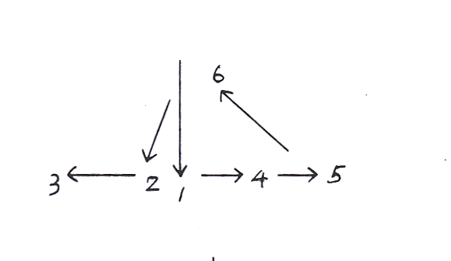

二、優美有變化之圖形
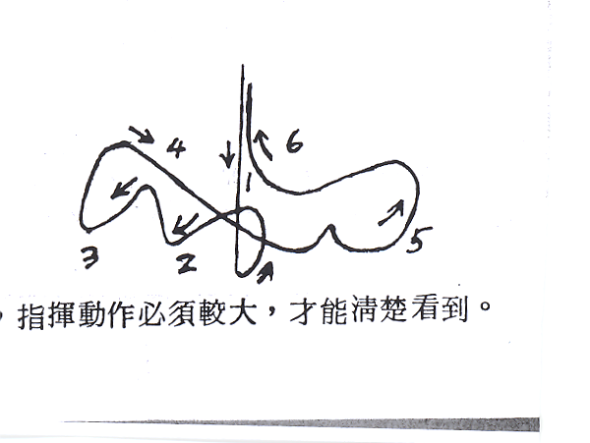

三、強拍為每小節第一拍，指揮動作必須較大，才能看清楚。
四、預備拍即開始唱詩前的一個準備動作，旨在提醒會眾，使整齊唱出並預示本曲速度、強度。速度愈快者，臂部預備動作愈小，反之，速度愈慢者，臂部動作幅度愈大，強度愈大，則預備動作堅決用力，反之強度愈小，則動作柔軟優美。
（一）第一拍開始的曲子，其預備拍為第六拍（如47首）

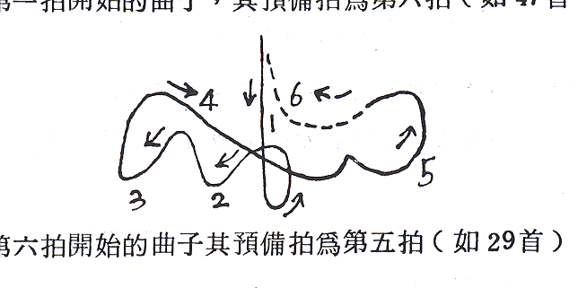

（二）第六拍開始的曲子其預備拍為第五拍（如29首）

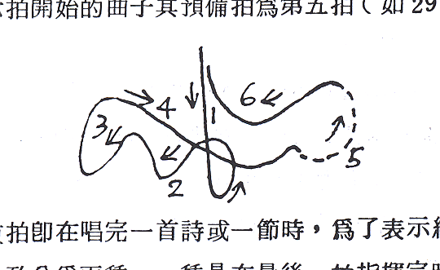

五、結束拍即在唱完一首詩或一節時，為了表示結束而做的指揮法。其動作大致分為兩種，一種是在最後一拍指揮完時，加一小幅度收尾動作。一種是不管歌詞最後一句唱幾拍，一律以一拍的延長，加以小幅度收尾動作。
（一）讚美詩第24首的結尾，最後一個字「基」唱出時，仍維持六拍指揮法的動作，再做結束（虛線）。
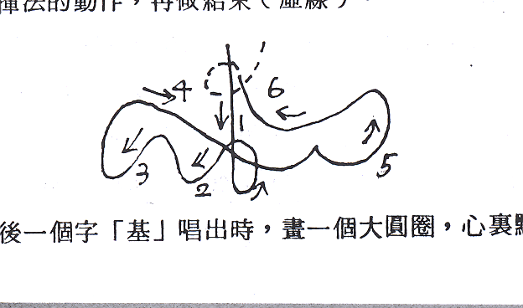

（二）最後一個字「基」唱出時，畫一個大圓圈，心裡默數1、2、3、4、5、6、停，再結束。
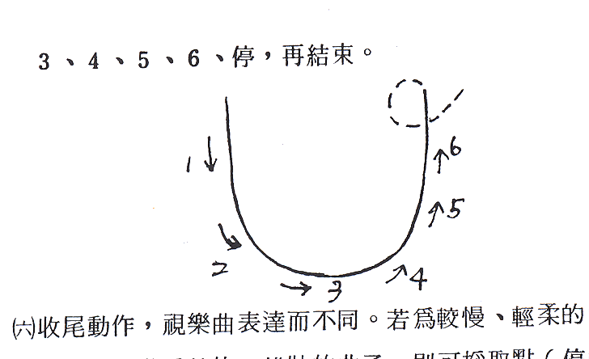

六、收尾動作，視樂曲表達而不同。若為較慢、輕柔的曲子，則收尾動作即緩柔；若為較快、雄壯的曲子，則可採取點（停頓）、強、有力的結束。
七、有時歌曲到中途有暫停（延長），此時手勢要保持準備隨時開始的姿態，正如結束的樣子。
八、指揮的功能不僅讓會眾吟唱整齊，更進而能提示各種表情（詩歌情趣），所以指揮時應注意表情。有些詩歌較為輕快、活潑、強勁有力，指揮時動作要果決有力；有些詩歌較慢且富於感情，指揮時動作則要柔軟和緩，有些詩歌因極端有力活潑，而不得不採用斷音唱法，指揮時節拍要分明。
教學資源三：六拍子的詩歌
六拍子又稱為複合二拍子，較輕快的曲子採用二拍子指揮法較宜。如：145、201、24、27、31、34、48、60、66、177、213、230、234、256、281、305、89、133、151、203、29、30、77、139、162、164、175、200、232、262、297、55、207、259、279、114等首，要用二拍子指揮。
讚美詩中的47、71、57、161、204、257、296、53等首，要六拍子指揮。
教學資源四：領詩程序
帶領會眾禱告（或默禱）後，說：「奉主耶穌聖名唱詩。」會前唱詩完畢，不必默禱即結束。
教學資源五：儀態
一、衣著樸素、整潔（勿穿涼鞋、牛仔褲、無袖上衣），抬頭挺胸、縮小腹。
二、右手指出正確、清楚的拍子，左手用來表示表情（或用來拿詩譜橫置左胸前），腳呈肩膀寬站立。切勿以腳打拍子。
三、領詩時要端莊而有禮貌。
四、手臂揮動幅度要適度，不宜過分誇張做作。

活動七 合而為一
活動  名稱 | 合而為一  （查經──以弗所書第四章） | 教學  方法 | 討論
課前  準備 | 學員：熟讀經文  主領：擬妥大綱及問題，研讀經文，求主帶領 | 活動  時間 | 40分鐘
活動  分類 | 延續崇拜課程 | 活動  時機 | 配合中級班第三學年第一季第五課崇拜課程：以弗所書
人數  配置 |  | 活動  場地 | 一個寧靜可供討論的空間，最好圍成圓型或多角型
活  動  目  標 | 一、能了解基督與教會之關係以及同靈之間合而為一之道。  二、能明白自己所擁有的恩賜，一方面追求自己靈性之增長，滿有基督長成的身量，另一方面追求同靈間合而為一，連於元首基督，並各按所能服事、造就，在愛中建立自己。
預  期  成  果 | 一、能知道何謂基督徒應有的生活態度。  二、能清楚明白同靈間的相處之道，來解決個人的生活問題。  三、至少能發表一則自己的心得。

活  動  內  容 | 教員活動 | 學員  活動 | 教學  資源 | 時間  分配
活  動  內  容 | 一、準備活動  1.大家安靜、默禱、奉主耶穌聖名開始（禱告）。  2.先敘明該天的查經內容之背景（引言）  二、發展活動  1.輪流朗讀查經經文  2.作簡單的內容分析、歸納  3.問題討論，發表心得感想。  三、綜合活動  1.結論、勉勵力行  2.禱告結束 | 禱告  靜聽  朗讀  靜聽  討論、發表  靜聽  禱告 | 資源一  資源二  資源三  資源四 | 5分鐘  3分鐘  5分鐘  5分鐘  15分鐘  3分鐘  5分鐘
注  意  事  項 | 一、本活動是崇拜的一種方式，固然不可隨便，但也不要太拘束，以免阻礙大家意見的交流，進行中主領適當而溫和的措詞也能縮短大家的距離。  二、學員反應冷淡時可以不同的方法、角度提出問題，並注意按各人的程度發問。遇有不同、偏激的意見時，不宜即予反駁，可婉言提出正確的意見供其參考，或留交傳道指導。  三、發言離題的可以「這記在那裡？」等暗示，以引回主題。較難的問題可宣佈另行討論或答覆，事後請教傳道或私下說明。
參  考  書  目 | 一、侯水源，以弗所書要義，教育處教材委員會（高級組、社青班神學進修教材⑻），1987年1月初版。  二、青聚教材編輯小組，新約聖經概論⑴，教牧處教材委員會。  三、青教組輔助教材，讀經與查經，教牧處教材委員會。

教學資源一：引言
以弗所書是保羅在羅馬首次被監禁的末期（約在公元63年）（徒廿八16、30～31）所寫。以弗所是亞西亞省的省會，保羅第三次傳道旅程中曾在此住了將近三年之久（公元五十四～五十七年），藉此向全省傳佈福音，建立了許多教會（參徒廿章）。本書信是保羅寫給亞西亞省眾教會的「公函」，信中沒有私人的消息和個人的心境，以及對私人的問安等語。有些古卷在信首沒有「以弗所」字樣，顯明是給各教會公開誦讀的（西四16）。當時以弗所附近亞西亞一帶有異端說基督不是完全的神，也不是完全的人，此說降低基督的地位。保羅被囚，不能到各教會教導他們，因此寫這信，闡明基督的尊貴、教會的奧秘、基督徒做人處世之道。而我們所要查考的以弗所書第四章所在闡明基督徒應有的生活態度，肢體生活是必須合一，且不能分開的。
教學資源二：查經內容
△合而為一
一、要與蒙召的恩相稱（四1～10）
（一）凡事謙虛、溫柔、忍耐
（二）用愛心互相寬容（2）
（三）用和平彼此聯絡（3）
（四）竭力保守聖靈所賜合而為一的心（3）
（五）認識在基督裡蒙召合而為一的基礎──七個一（4～6）
（六）認識父神的無所不在（6）
（七）認明各人蒙恩的緣由（7～10）
二、要建立基督的身體（四11～16）
（一）按照神的恩賜各盡其職（11～12）
（二）使教會長大成人（13～16）
三、靈修生活基督化（四17～32）
（一）不要像外邦人（17～19）
（二）要學基督（20～24）
（三）不可給魔鬼留地步（25～28）
（四）不要叫聖靈擔憂（29～32）
教學資源三：問題舉例
一、信徒要有合一之心，需注意那些品德？
答：凡事謙虛、溫柔、忍耐，用愛心互相寬容，用和平彼此聯絡（四1～3）。
二、為什麼信徒要竭力保守合一的心，不可分爭結黨呢？
答：因為主的身體只有一個，教會是主的身體，也只能有一個；聖靈也只有一個，只有同一位主，同一位神，同一種信仰，同一種受洗方法。這一位神的權柄、能力都超乎萬人之上，藉聖靈的內在，住在眾人之內、教會眾信徒之中，賜人合一之心。（四4～6）
三、神為何要給信徒各樣的恩賜？
答：為了建立教會，幫助信徒靈性增長，能更深刻認識基督，以便在真道、信仰上能一致。另一方面，信徒自己要以愛心持守真理，在凡事上求長進，而且要注意連於元首基督，各按各職服事、彼此造就，教會興旺，自己在愛中也得到造就（四11～16）
四、信徒在信主之後應有怎樣的改變？
答：未信主時，我們因無知、心裏剛硬、良心喪盡就放縱私慾，行各種污穢的事，與神的生命隔絕。信主後我們就當改掉舊人從前的壞行為，將我們的心靈改換為新的，並且有新造之人的表現，也就是要有合乎真理的聖潔和仁義的表現（四17～24）。
五、信徒的生活應有那幾種表現？
答：我們應棄絕任何惡事，免得給魔鬼留下機會，引誘我們，如虛謊（謊言以及不誠實的行為）、生氣、污穢的話、偷竊、苦毒……等。消極方面要除掉這些惡行，積極方面要以恩慈相待，隨時說造就人的話，彼此饒恕（能饒恕就不會有生氣的事。參：四25～32）。
教學資源四：討論題綱
由教員指定一位學員主持，其討論的題目有二：
一、基督徒如何過著獻身的生活？
二、如何過著愛主愛人的生活？是否能敘述你自己的體驗？

教學資源五：結論、勉勵舉例
一、人與人相處，行事為人凡事謙虛、溫柔、忍耐，用愛心互相寬容，用和平彼此聯絡，竭力保守聖靈所賜的合一之心。
二、基督是教會的元首，而教會乃是祂的身體，信徒們就是這身體上的肢體，是不能分開的，是必須合一的。因為身體只有一個、一主、一信、一洗、一神。
三、當各盡其職，建立教會，並求其長進。而且我們都需要彼此相助，因為我們都只有某一方面的恩賜，無法具備全身百節的一切功能，所以我們都必須彼此幫補，互相聯絡，才能叫身體漸漸增長，在愛中建立自己。
四、不可再像外邦人放縱私慾，要穿上新人，有合乎真理的聖潔和仁義之表現。
五、不可給魔鬼留地步，不要叫聖靈擔憂，要以恩慈相待。

活動八 感謝．喜樂
活動  名稱 | 感謝．喜樂  （查經──腓立比書） | 教學  方法 | 討論、問答
課前  準備 | 學員先行個人查經，摘錄提出感想疑問。（參考學生課本後準備之查經資料） | 活動  時間 | 40分鐘
活動  分類 | 延續崇拜課程 | 活動  時機 | 配合中級班第三學年第一季第六課崇拜課程：腓立此書
人數  配置 | 人數多時可分組 | 活動  場地 | 一、場地數目依分組之組數而定。  二、寧靜而可供學員討論的空間。
活  動  目  標 | 一、讓學員自行查經。  二、學習處在任何境地能有一顆感謝、喜樂的心。
預  期  成  果 | 一、在艱困、憂鬱的環境，能凡事感謝，凡事喜樂。  二、對於腓立比書有概括性的認識。

活  動  內  容 | 教員活動 | 學員  活動 | 教學  資源 | 時間  分配
活  動  內  容 | 一、準備活動  說明本活動的意義  二、發展活動  1.進行分組，分配場地，教員分散到各組  2.指導學員讀經  3.靜聽  4.協助說明（各小組）  5.回到中級班教室（原上課教室）  三、綜合活動  1.對於各小組討論之問題作簡明扼要之答覆  2.結語勉勵 | 靜聽  移動  靜聽、輪流讀經  發表感想、心得及問答討論作結束說明（各小組）  移動  靜聽  靜聽 | 資源一  資源二  資源三 | 2分鐘  3分鐘  7分鐘  20分鐘  2分鐘  1分鐘  3分鐘  2分鐘
注  意  事  項 | 一、各組推選一組員作查經主領，教員可從旁指導。  二、建議學員對於查經過程中始終不能理解的部分，不宜強解，應立即記錄，會後提出請教傳道、長執。
參  考  書  目 | 許東霖，腓立比書講義，真耶穌教會台灣總會發行，1984年6月出版。
教學資源一：引言舉例
面對社會的各種轉變與物質科學的進步，我們發覺人的精神文明不斷腐化，道德墮落，甚至各種所謂進步的觀念有形無形地侵蝕我們的看法。而腓立比書為我們的人生觀作了精關的詮釋：
一、有超然的生死觀（腓一20～26）。
二、殉道乃為喜樂之事（腓二17～18）。
三、為要得著基督，丟棄萬事（腓三7～11）。
四、當忘記背後努力面前（腓三12～14）。
但願各位能作深入的探討，對基督徒的人生觀有一番新的認識。
教學資源二：腓立比書分段與問題舉例
一、腓立比書分段
（一）請安（一1～2），感恩與代禱（一3～11）
（二）在監獄中的見證（一12～30）
（三）勸勉信徒同心一意（二1～11）
（四）得救的功夫（二12～18）
（五）差遣及介紹同工（二19～30）
（六）保羅的捨棄和追求（三1～21）
（七）保羅喜樂的秘訣（四1～20）

二、問題舉例
（一）保羅為何事稱讚腓立比教會？
答：從頭一天到如今同心合意的興旺福音（腓一5）。
（二）保羅為腓立比教會代禱那些事？
答：1.在愛心、知識和各樣見識上多而又多（腓一9）。
2.能分別是非、作誠實無過的人，直到基督的日子（腓一10）
（三）保羅為那些事稱讚提摩太？
答：興旺福音與保羅同勞；待保羅就如同兒子待父親一樣（腓二22）。
（四）保羅所誇口的是什麼？
答：他誇口耶穌基督，不再誇口世界上的一切事，如受割禮、血統……等。
（五）「且那在主裏的弟兄，多半因『我』受的捆鎖，就篤信不疑，……。」（腓一14）我們是不是要常檢討自己，別人是因我而得了堅固、激勵，或因我而跌倒呢（學員提出感想、心得）？
答：參考：死是在我們身上發動，生卻在你們身上發動（林後四12）。
（六）若在聖工上有人反對我們，甚至有人論斷我們，我們該如何自處？
答：不必介意那些反對的人，凡事只要主悅納（腓一15～18；參考：羅十四3～4；林前四3～5；腓三15下）。
（七）腓立比書中教導我們「應當一無掛慮，只要凡事藉著禱告、祈求和感謝，將你們所要的告訴神」，請問記載於何處？你對這段經節的體驗如何？
答：「腓四6」。體驗列舉如下：
1.整日掛慮自己的學業。
2.家人信仰處於低潮。
3.推展聖工。
4.自我靈修。
5.病痛。
6.意外事件。
（八）保羅怎樣追求基督？
答：1.不以為已經得著（腓三12）。他的工作與靈性已經有相當的成就，仍是存心謙卑，繼續竭力追求。
註：老底嘉教會卻有自滿的態度（啟三17）。
2.忘記背後（腓三13）。手扶著犁向後看的人，不配進神的國（路九62，十七32；創十九26）。
3.努力前面的（腓三13）。在信仰的道路上，要付出全力向前努力，跑完當跑的路程，免得落後，以致沉淪。
4.向著標竿（腓三14）。是有定向的目標，向終點前進（林前九25～26）。
5.要得獎賞（腓三14）。所謂「獎賞」，參考：「二10；林前九24～25；彼前五4；提後四8；約十七3；啟廿6；腓三12」
6.追求「完全」（腓三15～16）
（九）「喜樂」是腓立比書的主要信息，你留意過腓立比書中，「喜樂」總共被提過多少次？
答：共十六次，五次是名詞（一4、25，二2、29，四1），另十一次是動詞（一18兩次，二17兩次，二18二次，二28，三1，四4兩次，四10）。
註：保羅喜樂的秘訣（四1～20）。
教學資源三：結語勉勵舉例
不管我們處於任何境地，須如同保羅一樣擁有一顆感謝、喜樂的心；尤其在艱困憂鬱的環境裡，仍能擁有基督徒喜樂、感謝、超然的人生觀。

活動九 彼此分享
活動  名稱 | 彼此分享 | 教學  方法 | 發表
課前  準備 | 於一週前通知學員將要與他人分享的相關資料準備好帶來，如：剪貼簿、集郵冊或圖片。 | 活動  時間 | 40分鐘
活動  分類 | 補充課程：心理輔導 | 活動  時機
人數  配置 | 十人左右為一組 | 活動  場地 | 舒適的空間
活  動  目  標 | 一、使學員能認知分享的重要，體會分享的喜悅。  二、使學員能藉分享活動，縮短彼此的距離。
預  期  成  果 | 一、學員能以動作、表演或語言，將他的才藝或喜好分享給其他人。  二、學員在活動進行間，能給予彼此回饋。

活  動  內  容 | 教員活動 | 學員  活動 | 教學  資源 | 時間  分配
活  動  內  容 | 一、準備活動  1.說明活動的意義  2.說明介紹方式  二、發展活動  1.學員逐一將其喜好、興趣，或才藝介紹給大家，並發表心得。  2.聆聽的學員給予一些回饋如：類似經驗的交換或問答。  三、綜合活動  主領教員做結論 | 靜聽  靜聽  發表  發表  靜聽 | 資源一  資源二  資源三 | 2分鐘  1分鐘  32分鐘  5分鐘
注  意  事  項 | 一、教員要盡量鼓勵學員以非語言方式來做發表。  二、教員要藉此活動強調培養良好嗜好的重要，勉勵學員遠離不良的嗜好。
參  考  書  目 | 救國團「張老師」主編，團體領導者訓練實錄，張老師出版社。
教學資源一：說明活動的意義
進入新學年度已一段時間，大家早已認識，卻未必熟悉。為了使大家彼此更進一步的了解，就讓我們將自己平常最喜歡的活動或興趣、嗜好等，如集郵、剪貼，特殊蒐集或各項才藝介紹給其他學員，並發表一下從中所獲得的樂趣及心得。
教學資源二：介紹方式
一、非語言的表演，讓別人猜猜你喜歡的活動，並發表你的起初動機或心得。
二、用口述，直接發表。
教學資源三：結論
聽了這麼多的興趣介紹，的確是一次快樂的分享。其實喜好或是興趣的培養對個人相當需要，也相當的重要。培養良好的喜好或興趣，可豐富個人對某方面的知識，甚至可發展成個人的特殊才藝，這些都將是你個人在時間的累積下最豐盛的資產。而另一方面，在時間的利用上，培養良好的興趣，更可減少虛擲光陰的遺憾。只是要注意的是──避免接觸不良嗜好，免得不知不覺地偏離正道。做任何事都要想到神，就如「西三23」所說──無論作什麼，都要從心裏作，像是給主作的，不是給人作的。在日常生活中，若能常存這意念，則所行所為必不致偏差。在這一次使大家彼此能更了解的分享活動後，以此和大家共勉。

活動十 務要儆醒
活動  名稱 | 務要儆醒 | 教學  方法 | 團動、講述、發表
課前  準備 | 椅子  （與學員人數相當） | 活動  時間 | 35分鐘
活動  分類 | 延續崇拜課程 | 活動  時機 | 配合中級班第三學年第一季第八課崇拜課程：帖撒羅尼迦前書
人數  配置 | 平均分成兩組 | 活動  場地 | 可供團體活動的場地(活動場地不便者，參考注意事項五）
活  動  目  標 | 一、學員於活動後能更了解儆醒的重要，隨處儆醒，提防魔鬼詭計。
預  期  成  果 | 一、學員能抒解緊張情緒。  二、使學員能熟悉聖經常識。

活  動  內  容 | 教員活動 | 學員  活動 | 教學  資源 | 時間  分配
活  動  內  容 | 一、準備活動  說明本活動的意義  二、發展活動  1.將學員平均分成兩組（若學員人數不是偶數，可請一位學員當裁判）  2.場地佈置及說明活動方法  3.活動開始（題庫見資源三）  4.核算成績，給輸的一隊一個小小處罰。（參考注意事項四）  三、綜合活動  1.請一兩個學員發表活動感想  2.勉勵  3.場地復原 | 靜聽  分組  佈置、靜聽  團動  發表  靜聽  椅子歸位 | 資源一  資源二  資源三  資源四 | 2分鐘  2分鐘  3分鐘  15分鐘  3分鐘  2分鐘  5分鐘  3分鐘
注  意  事  項 | 一、若男、女學員扭扭捏捏覺得「男女授受不親」，則男女學員各分兩組。否則將男女學員混合分成兩組。  二、正確答案可隨時喊出，也可以第一次就喊出。每個答案之間停頓一下，讓神經緊張拔腿就跑的學員（可考慮扣分）回來站好。主領教員可以故意製造緊張氣氛，例如把錯的答案喊得很大聲，或故意說要小心，不要聽錯等等。  三、有心臟病者不宜參加。  四、輸的一隊，可罰他們繞場一圈，以便以後被獅子追襲時，可以跑快一點。  五、本活動若限於場地不便，有另外玩法，請見資源五。
參  考  書  目 | 蘇文博著，聖經遊戲一百種，校園書房出版社，1983年2月。
教學資源一：引言舉例
在聖經彼得前書五章8節說：魔鬼如同吼叫的獅子，遍地遊行，尋找可吞吃的人。因此基督徒一不小心就會成為獅子的點心。在今天崇拜課程帖撒羅尼迦前書的最後一章裏，保羅亦勸勉門徒要儆醒謹守。所以，今天我們來做個遊戲，以訓練大家儆醒的心。
教學資源二：活動方法
兩組學員把椅子各排成一橫列，相距約15公尺。第二組學員走到第一組學員（坐在椅子上）的面前，相距1公尺，敬個禮。主領教員問一個聖經問題，如「約拿在大魚肚子裏幾天幾夜？」然後主領教員開始喊出答案如：「三天四夜」、「二天三夜」、「三天三夜」。當主領人員喊到正確答案（三天三夜）時，第二組的學員要趕快往後跑回自己的椅子坐下，第一組的學員要跳起來捉跑的學員，被捉到（摸到就算）的就是不儆醒，給獅子當點心了（註：在第二組學員坐下前，第一組學員都可以捉他們）。被捉到的學員看一共幾個人，就是扣幾分。接下來換第一組學員走到第二組學員（坐在椅子上）的面前，敬個禮，相距也是1公尺。如前所述，主領教員問另一個聖經問題，喊答案，喊到正確答案時，第一組學員掉頭就跑，第二組急起直追，看被獅子吃掉幾個，就扣幾分，如此方式進行約5次（可視時間增減）。最後核算兩組成績，看那組扣分較多就是較不儆醒。
教學資源三：聖經問題參考（最後一個答案為正確）
一、帖撒羅尼迦前書的作者是誰？「彼得」、「雅各」、「約翰」、「保羅」。
二、彼得幾次不認主？「四次」、「六次」、「二次」、「三次」。
三、神在第幾天造人？「第三天」、「第五天」、「第七天」、「第六天」
四、聖經說，魔鬼像吼叫的什麼？「小狗」、「野狼」、「老虎」、「獅子」。
五、聖經說，亞當和夏娃因為吃了甚麼而被神逐出伊甸園？「蘋果」、「李子」、「芭樂」、「善惡果」。
六、挪亞時代，洪水氾濫幾天？「三十天」、「五十天」、「四十五天」、「四十天」
七、亞伯拉罕幾歲生以撒？「九十九歲」、「一百零一歲」、「一百零二歲」、「一百歲」。
八、耶穌曾經用五個餅、兩條魚給多少人吃飽？「三千人」、「四千人」、「六千人」、「五千人」。
九、萬軍之耶和華說，你們要將當納的幾分之幾全然送入倉庫？「十分之二」、「十分之三」、「五分之一」、「十分之一」。
十、耶穌說要饒恕別人幾次？「七十次」、「七次」、「七十五個五次」、「七十個七次」。
十一、耶穌幾歲開始傳道理？「三十一歲」、「三十二歲」、「三十三歲」、「三十歲」。
十二、主禱文：「……你的國降臨，願你的旨意行在……」那裏？「天上」、「地下」、「天國」、「地上」。
十三、「以馬內利」是什麼意思？「神賜平安」、「神愛世人」、「神與我們同在」。
十四、以掃為了貪吃什麼把長子名分賣了？「綠豆湯」、「豆花湯」、「紅豆湯」。
十五、主耶穌受魔鬼試探時，禁食幾天？「三十天」、「四十二天」、「三十五天」、「四十天」。
十六、「我是攻克己身，叫身服我，恐怕我傳福音給別人，自己反而……」怎樣？「反而跌倒」、「反而得救」、「反得永生」、「反被棄絕」。
十七、十二門徒中，那一個懷疑耶穌的復活？「猶大」、「彼得」、「約翰」、「多馬」。
十八、以色列人派幾個探子窺探迦南地？「十個」、「七個」、「十三個」、「十二個」
十九、「哈利路亞」是甚麼意思？「求神祝福」、「你好」、「願你平安」、「讚美真神」
二十、「你們的言語要常常帶著和氣，好像用……」甚麼調和？「糖」、「味精」、「水」、「塩」。
廿一、對耶穌說：「你是基督，是永生神的兒子」的門徒是誰？「猶大」、「腓力」、「約翰」、「彼得」。
廿二、聖經說施洗約翰所穿的衣服是什麼？「耐龍」、「達克龍」、「太空裝」、「大棉襖」、「駱駝毛衣服」。

教學資源四：勉勵
在剛剛的活動裏，我們會感到好緊張，害怕一不小心就被獅子吃掉了，所以都得隨時提高警覺。還好今天我們只是玩遊戲，沒有什麼關係，但是當我們面臨試探時，正在靈命生死存亡之際，如果不能儆醒自守，那真的會跟大獅子──魔鬼永遠做朋友呢！所以，有了這層認識後，希望我們都能隨時提防魔鬼詭計，才不致跌倒悔恨。
教學資源五：本活動之另外玩法
場地不夠大時，可以將每四人分成一組，各圍坐成圈。然後作打手背遊戲：除第一人外，其餘的人把右手伸出，手背向上，疊在一起。如前所述，主領教員喊到正確答案時，第一人用力打相疊之手背，其餘的人趕快縮手。被打到的就是不儆醒，該打。問第二個題目時，輪到第二個人打，其餘的縮手。如此輪流下去。（視時間結束）

活動十一 常識．嚐試（二）
活動  名稱 | 常識．嘗試(二) | 教學  方法 | 講述、發表
課前  準備 | 請詳閱教學資源 | 活動  時間 | 40分鐘
活動  分類 | 補充課程：生活技巧 | 活動  時機
人數  配置 |  | 活動  場地 | 寬敞、安靜之場所
活  動  目  標 | 一、於平時會做簡易的眼睛運動，消除疲勞。  二、配眼鏡時，能依需求，選出適合自己的鏡框。
預  期  成  果 | 一、能了解鏡框的重要，注意選擇時的原則。  二、了解如何消除眼睛疲勞，並好好保護眼睛。

活  動  內  容 | 教員活動 | 學員  活動 | 教學  資源 | 時間  分配
活  動  內  容 | 一、準備活動  說明本活動的目的  二、發展活動  1.介紹消除眼睛疲勞之方法，以保護視力。  2.提出問題：「你們有沒有其他消除眼睛疲勞之方法？」  3.提出問題：「你們配眼鏡時，都注意些什麼？」  4.介紹選鏡架時應注意的問題。  5.介紹優良眼鏡框的條件。  三、綜合活動  1.請學員說一說對此活動的感想。  2.勉勵學員愛護眼睛。 | 靜聽  靜聽  發表  發表  靜聽  靜聽  發表  靜聽 | 資源一  資源二  資源三  資源四  資源五 | 5分鐘  8分鐘  2分鐘  2分鐘  8分鐘  8分鐘  5分鐘  2分鐘
注  意  事  項 | 一、本活動之資源僅作參考，教員可再收集資料。  二、教員依戴眼鏡之人數，分配教學時間，若帶眼鏡者少，則簡單帶過活動所可。
參  考  書  目 | 賴裕源、戚家英，常春月刊七十八年四月號，140頁～146頁。
教學資源一：引言舉例
很多人以為近視無法根治，其實若能早期發現，可以用眼睛運動防止惡化，而且能消除眼睛疲勞，因此藉此活動介紹三種簡易方法。
此外，一般因近視需配眼鏡的人，通常對鏡片的要求很高，對鏡架卻不太講究，往往只把它當作裝飾品看待。其實，眼鏡掛在臉上，不但美觀與否十分重要，並且它對改善視力的功能更不可忽視。為了你的視力，此活動特別介紹選鏡架時應注意的原則。
教學資源二：消除眼睛疲勞之方法
一、眨眼回復法
為避免或消除眼睛疲勞，應刻意地多眨眼睛。
其要訣是：數秒間連續眨幾次，然後閉起約4～5秒，如此一小時之內做幾次，每次約費1～2分鐘。上班、上學時在公車上，或學校、工作場所的休息時間都能利用。尤其是閱讀較小的文字、做精細工作或近距離作業時，應用此法以消除眼睛疲勞，使眼球的血液流暢，間接有益回復視力。
二、遠近回復法
讀書或看完電視一段時間後，若到室外看看遠處的景色，天空上的雲、星星，對眼睛之視力的維護會有幫助。更理想的方法是連續看遠方事物一段時間後，再將視線轉移至近處，然後又看遠處，再看近處……像這樣轉移視點來做訓練。
三、溫熱法消除眼睛疲勞
此法在晚上、休息前或中午等感到眼睛疲勞時，皆可操作。只要將毛巾蒸熱（泡熱）放在閉著的雙眼上，並放鬆身心即可。由於溫熱，能使心情輕鬆，眼部的血液流暢，並緩和眼部肌肉的僵化，對消除疲勞十分有效。
教學資源三：選鏡架應考慮之問題
一、在重量方面，以輕者為宜，這樣可以減少鏡框下滑、焦距差異、不舒服，甚至度數不足等毛病。
二、眼鏡框也要能配合自己的處方度數。例如度數較淺的人，可以選擇比臉型稍大的鏡框，如果是度數深的，就最好不用大框，因為框大，鏡片也跟著大，才能配合瞳孔中心距，但如此就會造成鏡片中心點到耳朵側距離較長，至鼻側較短，而且鏡片內薄外厚甚不美觀，更重要的是重量加重，光學效益也差。
三、要讓鏡架配合自己的臉型，凸顯自己的優點，掩飾缺點，讓人對你有好的印象和評價。
（一）蛋形臉（O）：適合各式樣如圓、長方、隋圓、稜角、心型、飛行員型鏡框。
（二）圓形臉（○）：可戴有稜角、尤其是四角形的架子，避免小而圓的鏡架。
（三）方形臉（□）：避免角型框架，適合戴長圓形鏡框。
（四）三角形臉（△）：上端較扁平，而下端較圓的鏡架較適合。
（五）心形臉（♡）：適合戴由太陽穴開始向外傾斜至顴骨的鏡框。
（六）長方形臉（）：適合有曲線的鏡框，以緩和臉部剛硬的線條。
（七）菱形臉（◇）：不適合大且重（如飛行員型鏡架），應選用較輕巧者。
教學資源四：優良鏡框的條件
分則：
一、物理條件
（一）可保持正確的尺寸──結實耐用；不易變形──堅固的。
（二）需有良好的可調節性與柔軟性。
二、化學性條件：
（一）耐汗──耐侵蝕性的。
（二）耐藥品性──耐工業地區等各種排氣煙霧。
三、生理性條件：
（一）輕巧的。
（二）穩定、有彈性。
（三）視野廣闊。
（四）安全──有柔軟度、耐衝擊。
（五）不致對臉上產生過度壓力。
四、心理條件：
（一）流行性：1.能針對臉形配合各種鏡片。
2.可選定各種色彩。
（二）信賴性：可滿足心理上之需要。
1.高品質2.高尚典雅3.價格適當。
總則：
●依照鏡片處方配合眼睛的位置，而且能固定者。
●不會引起不愉快的感覺。
●輕巧耐用，視野寬敞而無偏差。
●充分符合配戴者的美觀條件。
教學資源五：綜合勉勵
眼睛為靈魂之窗，亦為神所創造，豈能不愛惜。最好的方法就是經常運動加上充足睡眠，以促進身體健康，惟有身體健康才可消除眼睛的緊張及酸痛，但願你們能善待自己的眼睛。

活動十二 羨慕善工
活動  名稱 | 羨慕善工 | 教學  方法 | 講述
課前  準備 |  | 活動  時間 | 40分鐘
活動  分類 | 延續崇拜課程 | 活動  時機 | 配合中級班第三學年第一季第十課崇拜課程：提摩太前書
人數  配置 |  | 活動  場地 | 教室
活  動  目  標 | 一、學員學習本課程後能將所學應用於教會事工上。  二、學員能設計出一套活動計畫及其流程。
預  期  成  果 | 一、讓學員了解欲將一組織或一活動辦成所必備的知識。  二、讓學員學習如何對一活動作構想的能力。

活  動  內  容 | 教員活動 | 學員  活動 | 教學  資源 | 時間  分配
活  動  內  容 | 一、準備活動  1.說明活動的意義與目的。  二、發展活動  1.教員說明策劃對一個組織（活動）的重要性。  2.說明組織概況及計畫，並舉一例說明組織之計畫亦適用於活動計畫。  3.給予學員活動名稱，請他們自行設計一個案子。  三、綜合活動  1.教員作一勉勵或結論。  2.唱一首詩結束本活動。 | 靜聽  靜聽  靜聽  靜聽  靜聽  唱詩 | 資源一  資源二  資源三  資源四  資源五  資源六 | 2分鐘  2分鐘  30分鐘  2分鐘  2分鐘  2分鐘
注  意  事  項 | 一、請學員作活動設計的例子，除所提供之資料外，亦可以用貴教會近期欲辦的活動作為設計的點子。  二、發展活動三可請學員回家作，待下週或若干時間後再收回其設計成果並發表
參  考  書  目 | 謝長宏，管理新論，三民書局，74年10月。
教學資源一：引言舉例
在日常生活中不論我們從事什麼工作、做什麼事，最好都能事先作好一套完整的計畫、策劃。有效的計畫能使事情順利的完成以達事半功倍之效。
所謂計劃即一工作開始之前，從事者對此一工作的過程作預測及規畫分段，然後按步就班的一一實行，直到工作的最後一步驟完成後，達到所預定的目標。同樣的，我們可將它應用於從事教會的事工上面，使聖工能在人的努力加上神的同工下得以高效率的完成（箴十九21）。
教學資源二：計畫的重要性
計畫可導出方向，只要一有方向又加上願作的心，任何事皆有完成的希望，可見計畫的重要。倘若從事一工作，一活動而沒有完整的規劃，則在從事的過程中便顯得雜亂無章、浪費時間卻不一定能達到成果。故有效的規劃乃成為工作中重要的一部分，在教會裡作聖工我們也常面臨許多規劃問題，如當你接到班負責的工作時，你對所任教的班級是否有某種期許，而這種期許便是計畫的動機；還有要舉辦年末特別聚會，我們也必須事先將整個活動過程加以設計、安排、控制等等，因此計畫便和我們發生不可分的關係。

教學資源三：舉例說明組織概況及計畫
一、條件：
（一）組織結構
（二）組織成員分派
（三）組織目標
二、計畫（應以組織目標為計畫方向）
（一）劃分活動期間或決定日期（例如以一年為期或活動所決定的日期）
（二）規章工作及其內容（如訪問工作由關懷組負責，訪問方式為親自訪問，對象是失學學員……）
（三）完成時間（如訪問工作應於每季季末前完成二次）
（四）預計費用（訪問所花費用向總務組申請）
三、舉例說明（茲以中級班成立”關懷他（她）”小組為例）
（一）組織結構
（二）組織特性
1.組織成員：中級班的成員（設若20人）。
2.組織結構：體制簡單。
班負責1人：負責組務的推行事宜，並召開及主持會議。
活動組8人：負責定期舉開中級班聯誼活動之籌備及執行事宜。
關懷組8人：負責連絡失學及在外就學就業之本班青年及帶領慕道者的策劃及執行事宜。
總務組4人：管理班上收支及購買用品物品管理等事宜。
3.組織目標：促進本班學習耶穌以愛心服事人的精神，關懷本班同學，尤其是失學及在外就業就學之青年，更負有帶領慕道者，以主的愛關注他的責任，俾使中級班成員間有密切的同靈之愛，繼而推展至整個教會，使教會發出更多基督愛的香氣。
4.主要活動：
(1)安排舉開班上的郊遊或聚餐。
(2)定期寫信關懷在外同靈。
(3)訪問久未參加中級班聚會的同靈。
(4)班上成員帶領慕道者的工作，必要時可舉辦福音茶會。
(5)中級班年末聚會之策劃。
（三）組織計畫
（ 三 ） 組織計畫：
1.每二個月預定中級班成員聚餐一次，由活動組策畫聚餐之事宜，費用由成員自行負擔，每人約150元，活動組應於二個星期前將決定事宜通知各組。關懷小組接獲通知後，應以邀請卡或親自通知方式通知中級班各成員。
2.預定每二季舉辦郊遊一次，由活動組全權策劃。
3.關懷組每季作二次關懷活動：「寫信給在外青年」，並在共習課程中安排「家書」時間，讓每位學員能參與此項關懷活動。
4.訪問失學青年由關懷組分派人員輪流負責。視受訪人的情況決定每季的訪問次數。
5.總務組決定每季收班費每人100元，並將組員分會計、出納及採購以利收支管理。
6.帶領慕道者由全體成員共同負責，福音茶會由關懷組及活動組、總務組共同負責，福音茶會視慕道者人數的多寡而舉開。
7.年末聚會之策劃由活動組負責，並推動全體成員之參與。
8.班負責每季最後一課在中級班教室舉開會議。
（四）聚餐活動流程舉例（活動組策劃）：

通知各成員
(1)的決定
(1) | （活動組）  決定日期、地點 →  及參加人數 | (2) | 安排活動  內 容 |  | (3) | 約定集合  地 點 | →
 |  |  | 連絡車輛
(4) | 集合出發→ (5)聚餐 → 結束 → 平安再見
註： 可依此流程訂出計畫
教學資源四：活動設計舉例
一、郊遊活動設計
二、福音茶會計畫
三、年末聚會計畫
四、訪問失學成員計畫
五、貴教會近期欲舉辦之活動
教學資源五：結論舉例（箴十五22）
今天 ， 大家所學的是一些概況 ， 其實「管理」的範圍極廣 ， 若有 興趣 ， 可多方面搜集資料作更深入的了解 o
教學資源六： 詩歌舉例
。
首
oo
o0
9 甜
、
旬 ，
00
9 白
、
qrH
oo
qL
牢寸
==nH
美
讚
古人說：「工欲善其事，必先利其器」乃說明善於利用各種工具的重要性，所以一個管理者或負責人若欲將事工做得好，除了恆心的禱告求神同工外，在個人努力方面就必須有一顆清晰的頭腦來判斷事務，以便作一套完整的計畫及掌握此計畫的程序，而計畫本身就是一項很管用的工具。
今天，大家所學的是一些概況，其實「管理」的範圍極廣，若有興趣，可多方面蒐集資料作更深入的了解。
教學資源六：詩歌舉例
讚美詩282、287、288首。

活動十三 廢物利用
活動  名稱 | 廢物利用 | 教學  方法 | 發表
課前  準備 | 請詳閱資源二之附錄  材料：瓦楞紙箱、寬膠布、美工刀、包裝紙、尺、白膠或雙面膠帶 | 活動  時間 | 40分鐘
活動  分類 | 補充課程；團體活動 | 活動  時機
人數  配置 |  | 活動  場地 | 教室或美勞教室
活  動  目  標 | 一、學員能利用廢物製造出好玩或實用的東西。  二、培養學員創造與手腦並用的能力。
預  期  成  果 | 一、學員能完成卡片盒的製作。  二、學員能學習其他成品的製作方法。

活  動  內  容 | 教員活動 | 學員  活動 | 教學  資源 | 時間  分配
活  動  內  容 | 一、準備活動  1.說明活動的內容。  2.展示成品：卡片盒。  3.說明製作程序。  二、發展活動  1.開始製作。  2.指導、協助學員製作。  二、綜合活動  1.展示學生作品。  2.綜合勉勵。 | 靜聽  欣賞  靜聽  思考、製作  欣賞  靜聽 | 資源一  資源二  資源三 | 3分鐘  1分鐘  6分鐘  25分鐘  3分鐘  2分鐘
注  意  事  項 | 一、其他注意事項請參考教學資源二。  二、教員於活動前一週通知學員收集瓦楞紙箱及準備用具。  三、教員應先製作卡片盒，以便熟悉製作過程及示範。  四、會後整理，保持教室整潔。
參  考  書  目 | 一、程西編譯，有趣的紙板勞作，文國書局，1981年4月初版。

教學資源一：說明活動的內容
瓦楞紙是為了便於運輸各種物品，而製造出來的包裝材料，和木板、鐵板、塑膠板不同。它在裁切或組合時，比任何材料都來得簡便，可說是包裝材料之王呢！但是為了充分發揮它的特徵，除了做箱子以外，也可作成各種好玩或實用的東西，例如：書夾、書架、卡片盒、垃圾筒、玩具箱、雜誌架、玩具．．．等。利用瓦楞紙質輕、易折、易加工及印刷美觀的特性，可以製造出各類的東西，今天我們來製作卡片盒。順便介紹書夾及書架的作法。
教學資源二：瓦楞紙勞作的程序
一、用微濕的抹布將瓦楞紙擦拭乾淨。
二、用鉛筆或簽字筆，在瓦楞紙上畫裁線及折線。
三、順著裁線裁紙。
四、用膠帶或牛皮紙貼住瓦楞紙的切面及裂痕。其連接部分要黏起來。
六、可用色紙或繪圖設計來美化成品。
製造程序略如上述，不過隨所作的東西不同，程序會稍有改變。
註：其他注意事項：
1.收集沒有裂痕、乾淨的瓦楞紙箱。
2.根據擬製作的物品，選擇大小、厚度適中的瓦楞紙箱。
3.美工刀的用法：刀刃約突出2cm，向進行方向傾斜。畫好裁線攤平之後，再行裁剪，如此安全又簡單。
附錄：
一、卡片盒
卡片盒要作得從上面容易翻閱，如有和卡片大小相同的箱子最好，不過圖中是用柑桔箱來作，稍大了一點，所以間隙處塞入了瓦楞紙，卡片少時，容易倒下，因此書刊雜誌也可一併放入。製作方法請參閱下圖。

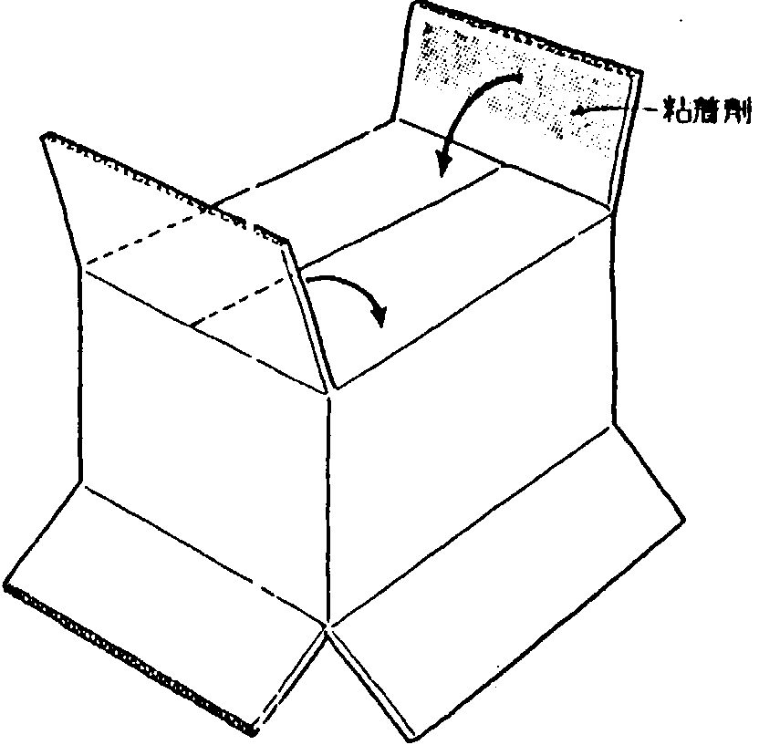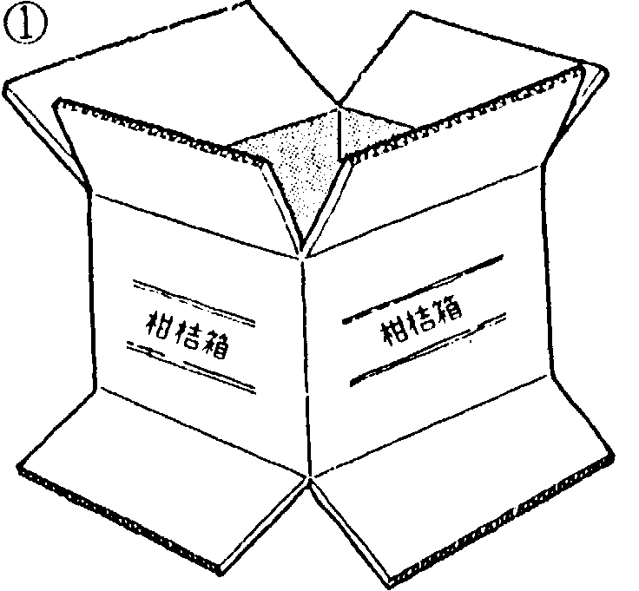
②

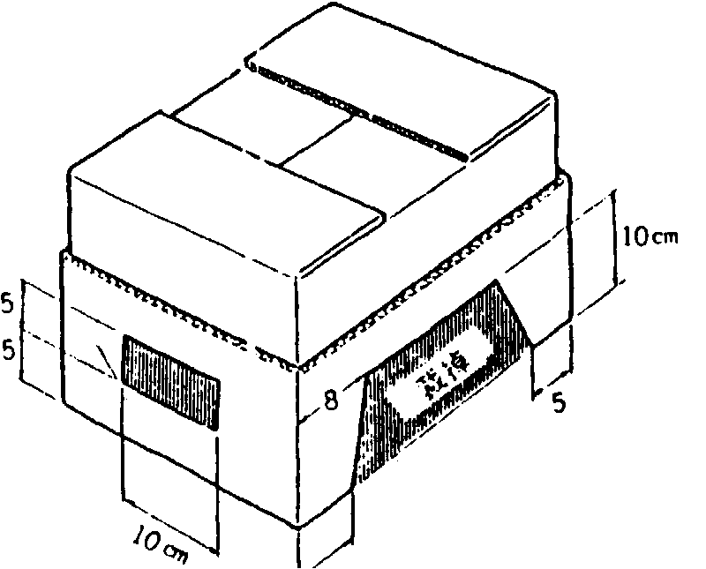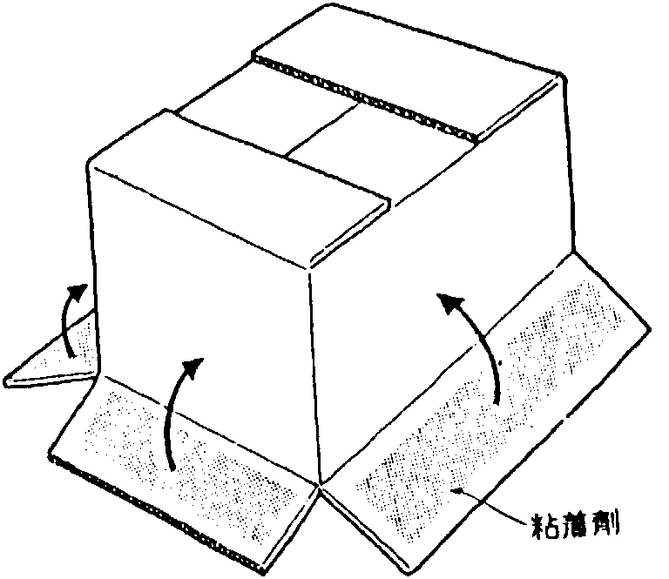
④
③

部分裁掉

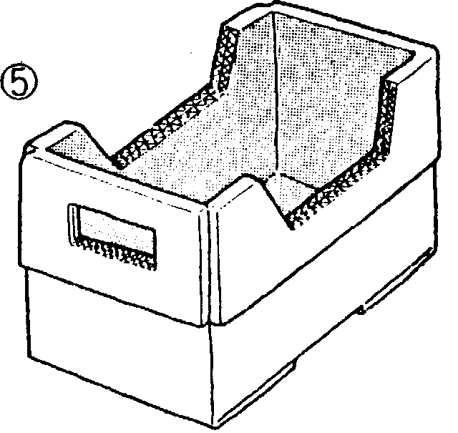

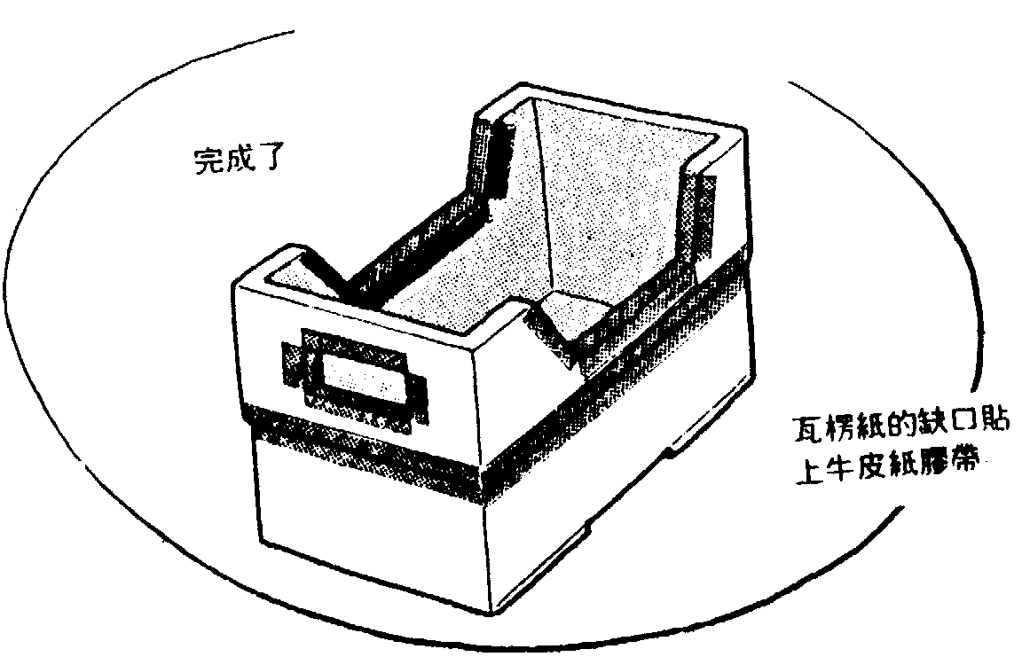

二、書夾
用3mm厚的堅硬的瓦楞紙來作；要注意瓦楞紙的方向（橫、直），不要弄錯。書夾底部因為只用一張瓦楞紙，容易折斷，所以再用4～5支竹籤，插進瓦楞紙的內部來補強。先在竹籤上塗了木工用的黏著劑後，從瓦楞紙的波形缺口插入即可。竹籤可用像冰棒棍之類的東西（如有尖端部分，須先切除）。製作方法如圖所示。

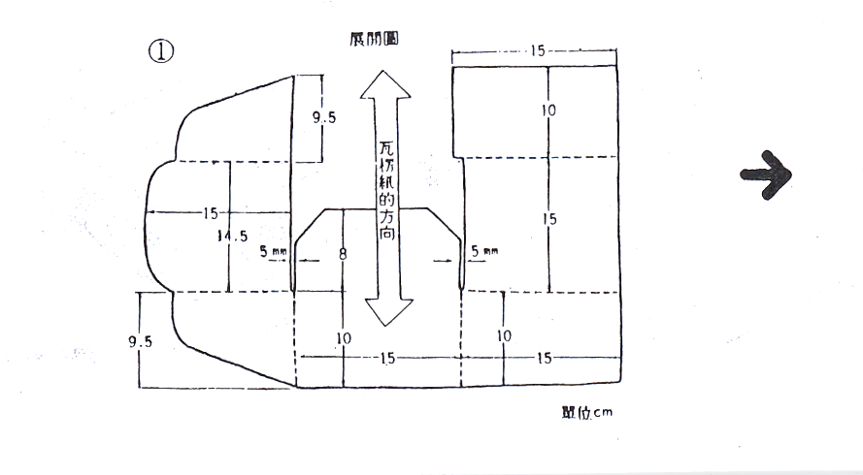
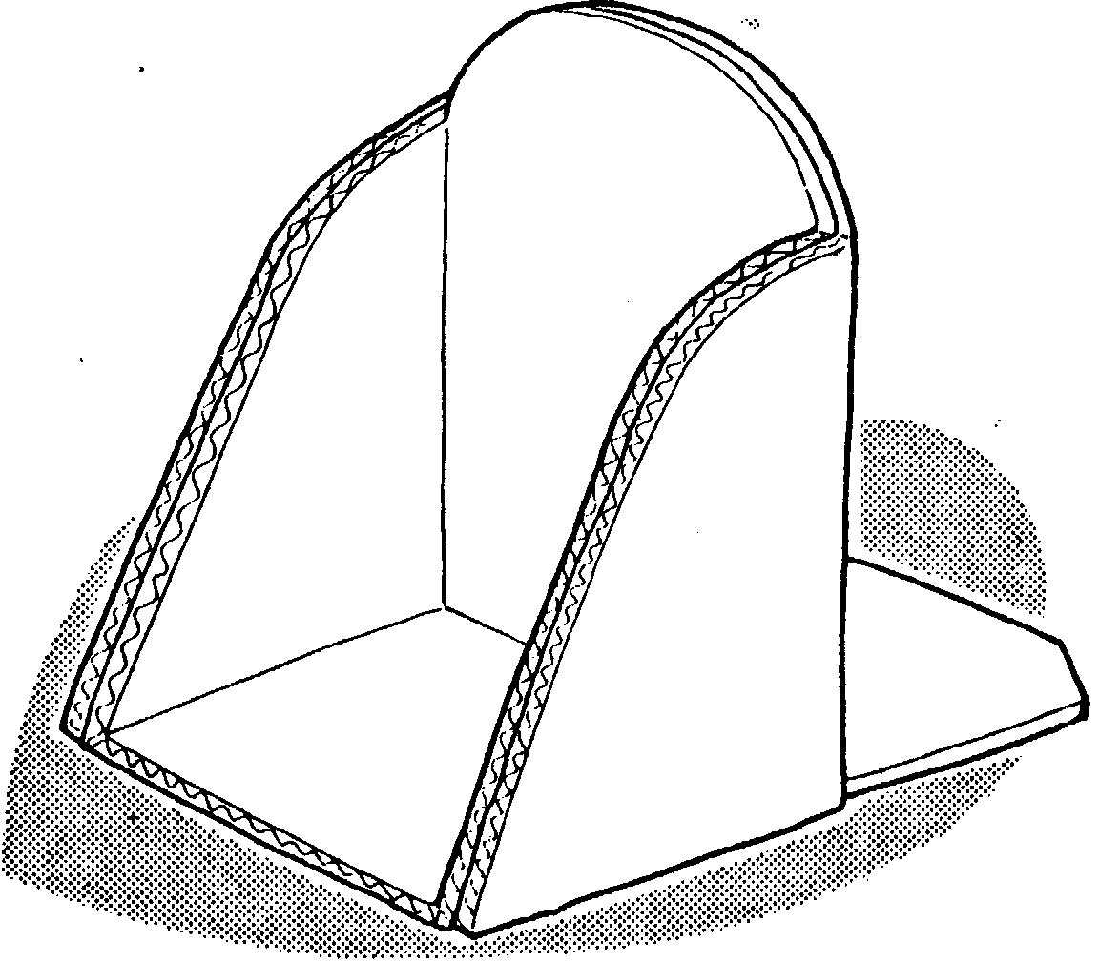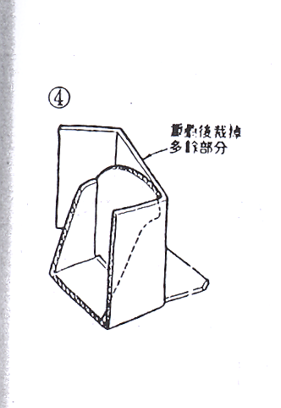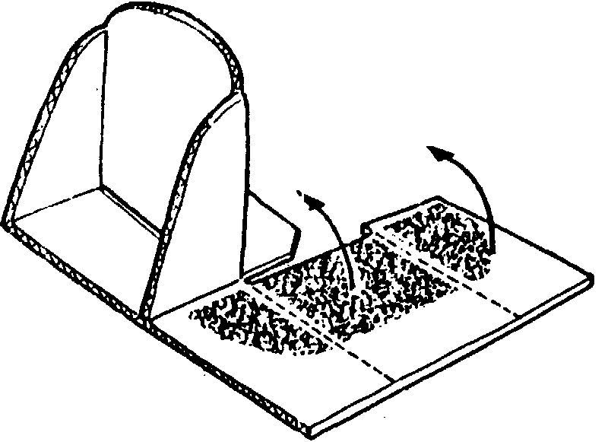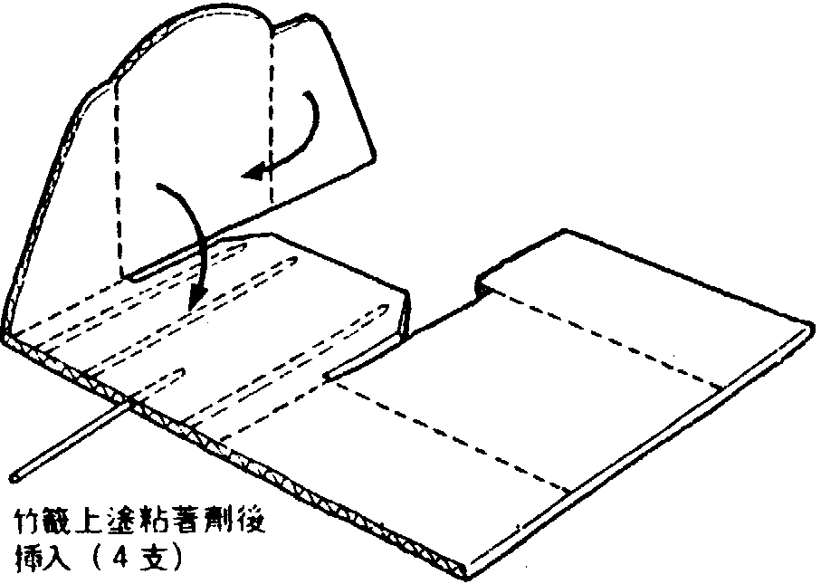
三、書架
完成了

重疊後裁掉多餘部分

③
塗黏著劑後折起來
②
這是放在桌上的書架，書放進去之後，書的重量能夠安定書架；如果書架過寬而書太少的話，就會倒了下來，所以要選擇大小適當的瓦楞紙。瓦楞箱的高度，就是書架的寬度，一般以15～20公分為理想；而箱蓋的寬度就是書架的深度，約須15公分左右，要用雙層瓦楞紙來作。
切開箱底，把箱子攤平之後使用；箱底的金屬零件用鉗子拔掉，留心別弄破了瓦楞紙；如果沒有金屬零件，而以膠帶或黏著劑貼住時，也要小心的拆除。通常是利用箱子原有的折痕來作，當然自己另作折線或缺口也可以，製作方法如圖所示。

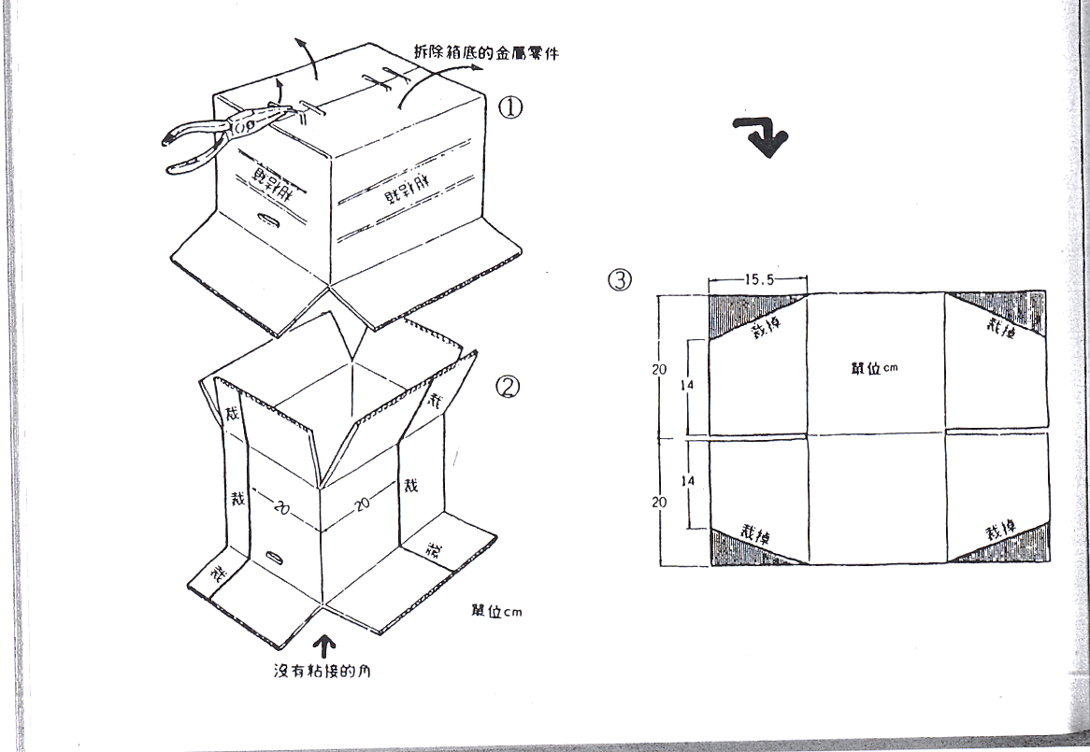

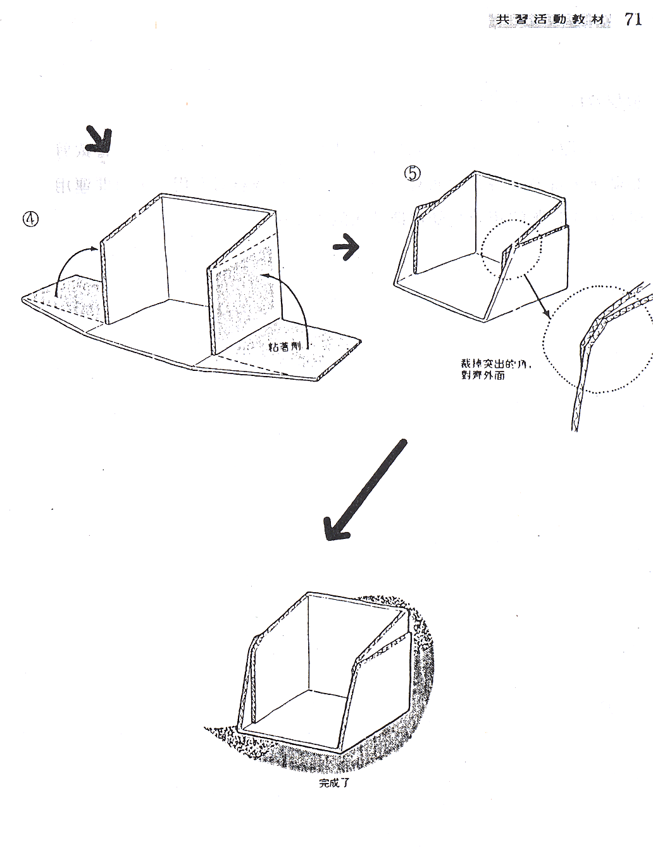
教學資源三：結語舉例
由瓦楞紙的製作，我們發覺原本毫不起眼的紙板，經過一番裁剪黏貼後，卻有一番新的面貌，語云：「天生我才必有用」，只要運用得宜，不起眼的東西也能發揮莫大的功用。

活動十四 大家一起來讀經
活動  名稱 | 大家一起來讀經 | 教學  方法 | 講述、練習、問答
課前  準備 | 一、教員收集、整理讀經方法之資料影印給學員（資源一）  二、學員事先讀經，準備問題發問 | 活動  時間 | 40分鐘
活動  分類 | 延續崇拜課程 | 活動  時機 | 一、配合中級班第三學年第一季第十一課崇拜課程：提摩太後書  二、配合中級班讀經運動之推行
人數  配置 |  | 活動  場地 | 一個寧靜、寬廣的空間
活  動  目  標 | 一、使學員了解讀經之重要，勉勵養成讀經的習慣。  二、學員能按老師所提供的讀經進度及方法，開始培養有規律的讀經生活。
預  期  成  果 | 一、學員能主動發表讀經時所發現的問題，並得到適當的指導。  二、學員能學習讀經的步驟，知道如何讀經。

活  動  內  容 | 教員活動 | 學員  活動 | 教學  資源 | 時間  分配
活  動  內  容 | 一、準備活動  發講義  二、發展活動  1.簡介讀經方法  2.讀經練習  3.說明讀經運動之進度及方式  三、綜合活動  結語 | 靜聽及發問  讀經、思考、發表  靜聽及發問  靜聽 | 資源一  資源三  資源四  資源五 | 2分鐘  12分鐘  15分鐘  11分鐘  3分鐘
注
意
事
項
參  考  書  目 | 一、教牧處教材編輯委員會，讀經與查經，1985年元月再版。
教學資源一：讀經方法參考資料
教員可自行收集相關資料，整理之後影印給學員，或以下列資料為藍本。（摘自本會青教組輔助教材「讀經與查經」）。
壹、讀經
讀經有各種不同方式，有人隨意翻開聖經就讀它，但是這裏所指的是有系統、依序的讀經。
一、為什麼要讀經？
簡單地說：
(一)為直接了解真神的話語而讀經。
(二)為對聖經作整體性的了解而讀經。
(三)為準備參與查經、進一步研究聖經而讀經。
二、怎樣讀經？
(一）每天自訂一定時間去讀經。
(二）可以邀集志同道合的同靈、同學、家人，在一定的時間共同讀經。
（三）每次讀經前一定要先禱告，求主帶領、開啟靈智。
（四）要有：恆心、信心、耐心。
三、聖經速讀
（一）目的：以最快的方法瀏覽全部聖經，以期略知全部聖經的概況。
（二）適合於：未曾讀完全部聖經者，首次通讀時。
（三）方法：
1.先讀新約，再讀舊約。
2.由馬太福音第一章依序讀至啟示錄廿二章。
3.或依如下次序讀下去：路、太、約、徒、加、弗、腓、西、林前後、羅、帖前後、提前後、多、門、來、雅、彼前後、約壹貳參、猶、啟、創……。
4.以你平時讀文章的速度讀下去，不管遇何疑義、問題、困難、概予略過，不因此影響速度。
5.讀經時僅注意故事的大概，每讀完一卷所在卷末記下讀完之年月日。
（四）概略進度：每日花半小時約可讀五頁，一年內即可通讀一次。
（五）此法又稱為順序快讀法、鳥瞰法。
四、一般聖經通讀
(一）目的：以一般讀書的速度通讀聖經，以期了解聖經內容的大要及其前後關係，標出自認為重要的經節，供日後查經之用。
（二）適合於：巳快速通讀聖經一次之主內知識分子。
（三）方法：
1.依聖經內容自創世記依序讀至啟示錄。
2.一手持筆，一面以一般讀書速度讀經。
3.遇有自認重要、常用、關鍵之經節即用筆畫記號。其畫法有下列數種：
（1）圈出重要之鎖語、關鍵詞。
（2）在經節之一邊畫直線、波線或虛線。
（3）圈出經文旁（或上方）之「節」碼（打勾亦可）。
（4）以不同顏色（如黑、紅、藍、綠、黃）畫線。以上不同記號亦可自行分類規劃，以表示不同之意義。
4.遇有困難、疑義時以特別記號記下，於聚會前後請教於傳道、長輩。但不要為求解而影響讀經進度。
5.讀經時注意所記之人、時、地、事。
6.每讀完一卷即在卷末記下讀完之年月日。
7.可不依順序而按當時之喜好選讀，但需以「章」為單位，每讀完一章所在章末記下讀完之年月日，並需檢查以免遺漏。
8.最好每次選定一經節背下。
（四）進度：每日花半小時約可讀三頁，約一年半可通讀一次。
五、兼記大綱的通讀
（一）目的：一面通讀，一面整理出各卷大綱，以加深印象，並為日後查經準備資料。
（二）適合於：有志為主做聖工、有志進一步了解聖經、參與查經者。
（三）方法：
1.準備活頁紙或筆記簿。
2.不拘卷序，但每卷自第一章第1節依序讀下。
3.每讀一章後略作回憶，以條列式記下其大綱，每一條約包含5節，並將所含之節次以括弧記於大綱之後。
4.仿一般讀經方法在聖經上畫出重要經節以利日後查經時尋找。
5.待讀完全卷後（較長者可分段）在條列之大綱之後以大括弧歸納成簡單之思想系統。
6.將疑義、問題及其解答另行記下。
7.必要時可參考下列書籍，記下該卷作者、著作時間、背景、特徵等。
（1）中級班：新（舊）約聖經概論（計四冊）
（2）林奉來：聖經手冊
（3）海萊：聖經手冊
8.雖不求讀經速度，但不可為解決問題延誤進度，較複雜之疑義不可強求解決。
（四）進度：每日半小時約僅能讀完一頁或一章。因此通讀一次約需四年。
（五）此法又稱為：順序慢讀法。
貳、研讀聖經的要訣
有些人單注重讀經的方法，卻忽略了讀經時應有的心志和態度。方法對而心志不對，存懷疑或挑剔的心，擬從聖經中找把柄，以致曲解強解，不但得不到造就，反自取沉淪。方法對而態度不對，心志得不到屬靈的供應，毫無益處。所以，不但讀經的方法要對，心志與態度更要對。聖經本身有許多有關「讀經」的指示，包括心志和態度兩方面，綜合之可得「十」字要訣如下：
一、敬（帖前二13；徒十33；賽五十4～5）
聖經是神的道，不能看為一般的書籍。必須存敬虔誠實的心、恭敬禱告的態度來讀，就像面對面與神相交，在肅穆靜默中敬拜神一樣。「敬」也包括謙卑的態度與受教的心，更有靈敏受教的耳朵，如同哥尼流和以賽亞先知一樣，這是讀經必須先具備的條件。
二、愛（太五5；詩一2；一一九20；耶十五16）
愛神的必愛神的話，愛神的話才能有渴慕的心閱讀聖經。信徒要愛慕那純淨的靈奶，好像才生的嬰孩愛慕奶一樣，靈性才能日日長大，以致得救（彼前二2）。
三、勤（徒十七11；書一8）
不要只是注意那些讀經的方法，因為最好的讀經法就是勤讀聖經。「勤」字包括恆心，也包括努力的意思，那就是天天讀經，不可間斷，更不可一曝十寒，應養成持久一生的習慣。每日規定時間下功夫查考聖經，殷勤地維持靈修讀經的生活。如同以色列人在曠野四十年，天天拾取嗎哪，一直到進入天上的迦南美地。
四、細（徒十七11）
庇哩亞人之所以賢於帖撒羅尼迦的人，不光是天天查考聖經，並要曉得「這道是與不是」。這是客觀的態度，細心的表現。讀經切忌粗枝大葉、囫圇吞棗，因為聖經中的一點一畫皆不可廢，都有它的價值，所以要非常細心的讀，也惟有細心才能專注，精神集中，不致心猿意馬。
五、思（詩一2，一一九97）
草率讀經不加思索，往往味同嚼蠟，惟有細閱深思，追根究柢，終日反複思想推敲，不斷消化吸收，才能把神的話變成我們生命的一部分，運行在我們的心中（帖前二13）。
六、信（來四2，十一6）
讀經要有信心與所讀的聖經調和，不僅相信聖經是神自己的話，也相信神的話句句帶著能力，神的應許真實可靠，百分之百可以兌現的（林後一20）。
誠心尋找真理的人，讀經遇有不明白的地方，不要性急，神的道奧妙無窮，沒有人敢說他明白全部聖經。所以遇有不明白的，應暫時放下，存著信心禱告，安靜等候。往往在過一段時日再讀時，就忽然開竅而領悟了。
七、背（詩一一九11；西三16）
聖經要讀得通，讀得熟，更要把主的話藏在心中。背誦聖經，就是儲藏靈糧。就知識說，是熟練真理的道；就生命說，是灌輸血液；就靈戰說，是預備軍火。所以青年人應多多把握記憶力的黃金時期，將一些重要的經節、金句、鑰節，用心背記在心。
八、行（約七17；雅一22、25；太七24～25）
行道與讀經有不可分離的關係，因行道是明道的秘訣。神的道是生命之「路」，不是一種學問或藝術品，因此，不可以欣賞或研究學問的心情讀經。當記住主耶穌的話：「聽神的道而遵守的人有福了。」（路十一28）
九、靠（約十六13；加五25）
「靠」就是靠賴或倚靠，信徒靠聖靈得生，就當靠聖靈行事，更應靠聖靈的引導明白真道，並且「進入」真理，亦即非但心靈明白，而且投入，浸潤在聖靈的光中。因此，讀經之前，必須靠聖靈的恩助，先祈禱，此乃是明白神言的必要條件。（詩一一九18；路廿四45）
總之，讀經千萬不能倚靠自己的聰明智慧、自己的學歷才能，必須完全的倚靠聖靈的教導和指示，因為「除了神的靈，沒有人知道神的事。」（林前二11）
十、傳（徒五28，八4、25）
神的道既是生命之道、救世的福音，自己得著也應分享給別人，同時這也是「行」道之一，即遵行主耶穌所吩咐的大使命，把這福音傳遍天下。
一個人只會讀經，懂得讀經方法，並從主的話中領受其甘甜和福分，若只顧自求享受，從來不傳遞給別人，這種有進無出，就變成「死海」般的基督徒了。惟有存感恩與報恩的心，不斷的傳揚給別人，才能成為湧流不息的活水江河。
參、讀經的陷阱與難處
一、陷阱
讀經生活中，難免會遇到一些陷阱，若我們能事先提防，可以保守自己不墜入其中。
（一）有所偏重：初讀經的人，要按著聖經的次序讀，對於真理才會有一貫及完整的認識。不要只偏愛某一卷，常常讀那一卷，而別的全不過問，這樣，你所明白的真理是局部的、片面的，不是全部而完整的真理。並且在那些沒有讀過的書卷中，你必失掉許多寶貴的應許，這是一件相當大的缺欠，應當避免才好。
（二）鑽牛角尖：讀經應該由最基本的方式著手，持之以恆的讀下去，不必積極的去找「亮光」、找「靈意」，拚命的鑽牛角尖。只要先將字面的教訓及意義讀通了，就可以掌握住聖經一半以上的正意。當全本聖經愈來愈熟悉時，便能觸類旁通激發出所謂的「亮光」來。
（三）滿足好奇：拚命想要了解聖經中沒有明確答案的問題，或是把聖經誤為謎語大全，常常會產生許多聖經所沒有的結論，因而偏離了聖經的真理。聖經上對某一件事既然省略不提，就表示神不需要讓我們知道，若我們憑想像、隨意亂猜，為滿足好奇心，那是危險的。
（四）私意強解：有人對經文沒有把握，卻勉強解釋，惟恐自己顯得不高明，這是一種嚴重的錯誤，容易將自己的觀念、看法，冒用「聖經教訓」之名表達出來。聖經中有些地方我們現在不懂，以後就會明白，但若是強解，失去謙卑尋求與受教的心，就不容易真明白聖經了，且冒犯了「強解聖經」之罪，這是極其嚴重的。（彼後一20～21，三16）
（五）偏見誤解：讀經若受到各種偏見所影響，便不能正確的了解經文的正意。造成偏見的因素很多，如：不信神的大能、先入為主的成見，個人特殊經歷，不同的工作立場、逃避個人信仰上所面對的困難，想利用聖經達到個人的目的等。虛心尋求真理的人，應當謹慎，免得陷入那些偏見中，以致誤解聖經的真意。
二、難處
讀經有時也會遭遇一些難處，這些難處並非不能克服，只要先找出癥結之處，就能對症下藥了。
（一）拖延開始：如你未曾開始讀經的生活，如今有這心願，就當打鐵趁熱，馬上開始。不要等什麼特別的日子，一年中的每一天都是好日子，尤其今天特別好。若不能把握今天就開始，想等「明日」，便陷入拖延的難處裡，甚難脫身，徒然浪費時日。
（二）感覺枯燥乏味：在讀經的過程中，這種感覺人人都會遇到。其中有個別的因素，例如自己的身心健康欠佳，或環境有所變化……等；也有一些共同的問題，諸如：正好讀到聖經中不易吸收之處（如家譜、會幕、喻言等）。這時我們切勿因而停頓，應設法調整一下生活，並以較快的速度看過那幾段，然後從能吸收的地方再慢慢看起。不要省略不讀，以免養成隨己意分割聖經的態度。
（三）若不懂：若是因為背景不清楚，可以先參考一些有關書籍，以了解背景。若是意義不明白，亦可以找同靈討論或向長者請教。切勿因此而停頓，可先吸收看得懂的部分就好了。
（四）覺得沒有收穫：造成這種難處，除了感覺枯燥乏味和看不懂之外，還有兩種主要的原因：其一是沒有多默想，思想好比採礦的工具，不花時間善加運用，只是匆匆翻閱過去，不可能有豐富的收穫；其二是沒有遵行，若我們只想多知道聖經說些什麼，增加一些聖經的知識，如沒有照著神的話去行，那麼聖經對我們至終將成為一本封閉的書，我們在真理上就不會有進步了。
若我們沒有這些問題，卻仍感到沒有收穫時，可以放心，憑信心繼續讀下去，因為有恆的讀經，是新生命成長所需要的動力，如同每日的飲食對於維持肉身生命的需要一樣。
結語
基督徒研讀聖經的目的，乃是為了確立純正的信仰及活出耶穌基督，因為神的話是我們腳前的燈、路上的光。在這複雜繁亂的現代生活中，聖經是我們的指南針，是我們信仰與生活最高的權威和準則。基督徒要作世上的光、世上的鹽，必須用各樣的智慧將基督的道理豐豐富富地藏在心裡。藉聖靈的幫助，能像明光照耀，將生命之道表明出來。
教學資源二：學員事先讀經
在本共習活動進行前一週，請學員先讀經，其範圍由教員指定（可研讀本季崇拜課程範圍，例如提摩太後書），請學員記下平時讀經常發生之問題與阻礙，在本共習時間提出。

教學資源三：讀經練習步驟參考
步驟一：請學員研讀一段聖經五分鐘（例：提後三章）。
步驟二：請學員發表本段主題與大意。
步驟三：請學員提出問題，老師解答。
步驟四：請學員提出本段經文之教訓並發表心得。
教學資源四：說明讀經運動之進度及方式
一、讀經進度：由各班老師決定讀經範圍及每天進度，可配合本會出版之讀經查經書籍，作為學員讀經助讀之參考資料。
二、讀經方式：
(一）採通讀方式，每讀完一段經文，思考內容大要，可於重要經節畫線。
（二）隨手記下疑難，摘錄自己喜歡的經文或記錄本段心得。
（註：可發給學員小筆記本作為記錄之用）。
三、中級班開闢聖經疑難解答時間
（一）中級班不定期於共習時間進行疑難解答或每週均有十分鐘時間回答學員所提問題，由各班教員決定。
（二）請學員事先將問題書寫於紙條上投入奉獻箱或特定之箱子中，教員蒐集後於疑難解答時間向學員講解，若題目較難可邀請傳道長執講解。
四、老師說明完畢，由學員提出問題或提供建議。
教學資源五：結語
「聖經都是神所默示的，於教訓、督責、使人歸正，教導人學義，都是有益的。叫屬神的人得以完全，預備行各樣的善事。」（提後三16、17）
我們知道讀經的重要，但是因為未有規律的進度而常常一曝十寒，人的身體要健康，規律的飲食起居習慣是不可缺之要件。靈命的茁壯，需日日小心培育。希望藉著中級班同靈互相提攜、互相督促之機會，養成讀經的習慣，成為生活中不可缺的一件事情，點點滴滴的灌溉，必能有豐盛的收穫。

活動十五 班刊製作
活動  名稱 | 班刊製作 | 教學  方法 | 討論、發表
課前  準備 | 於活動實施前1～2個月分配工作、徵稿（公佈所需稿件內容、種類）審稿、校稿。 | 活動  時間 | 40分鐘
活動  分類 | 補充課程：建立班級特色 | 活動  時機 | 可在季初或季末舉辦
人數  配置 | 每組6～8人 | 活動  場地 | 一個寧靜、可討論或可供學員工作的空間
活  動  目  標 | 一、學習編輯的技巧和過程。  二、淺嘗編輯者的苦與樂。  三、藉著班刊增進班級向心力，並建立班級特色。
預  期  成  果 | 一、學員可從班刊中得知班訊，亦可加強學員間的聯繫。  二、藉著班刊的製作與成長，可獲得共同的喜悅。  三、學員能參與班刊的投稿、製作工作，學習編輯技巧。

活  動  內  容 | 教員活動 | 學員  活動 | 教學  資源 | 時間  分配
活  動  內  容 | 一、準備活動  說明本活動的意義，並說明編輯程序。  二、發展活動  1.討論班刊的內容與所闢之單元。  2.因已事先分配工作、徵稿和審稿，所以可開始編輯，由文編負責排版（版面設計）。  3.排版就緒後，由美編進行編輯。  4.當編輯完成後，由主編總校稿。  三、綜合活動  1.請幾位學員發表自己編輯的感想與成果。  2.共同討論如何改進使之臻於完善。  3.課後影印或印刷班刊給每位學員。 | 靜聽  討論  創作  創作  創作  欣賞、發表  討論、發表 | 資源一  資源二 | 2分鐘  3分鐘  15分鐘  5分鐘  5分鐘  5分鐘  5分鐘
注  意  事  項 | 一、主編最好由教員擔任，負責總校對；文編的工作包括徵稿、審稿、確定版面、字數、修文、排版；美編負責修飾、美化版面，充分配合文編的構想。  二、班刊製作是項繁複的工作，所以必須事先擬定編輯計畫，作好充分的準備，短短的四十分鐘無法完成。所以第一次可嘗試製作1～2張班刊，待編輯程序熟悉後，再製作較具規模的班刊。  三、目前最常用的排定方式有三種：打字、照相打字和活字（鉛字）檢字，各班可斟酌使用；若是只製作簡單的班刊、可用手抄寫，節省時間和經費。  四、學員可參閱編輯方面的書籍，熟悉編輯常識及過程。
參  考  書  目 | 一、胡傳厚主編，編輯理論與實務，中華民國新聞編輯人協會編，民國66年。  二、李煒佳、李植悅、何良懋編，編輯手冊，藝文圖書公司，民國76年。  三、蔡鵬洋編著，編輯手冊，世界文物出版社，民國77年3月再版。  四、大專班班刊或各高級班班刊。
教學資源一：引言及編輯程序
你可曾關心別人，可曾愛你自己？曾把自己成長過程中的點點滴滴與他人分享？曾有分擔別人的苦澀而感愉悅的經驗嗎？班刊就是提供一個傾訴與分享的園地，讓我們共同澆灌、培植，使它陪著我們共同成長，今天，我們可能是第一次製作班刊，對於班刊的編輯程序也許不很了解，現在很簡單地將程序介紹一遍，讓各位有粗淺的概念。程序如下：擬定編輯計畫→徵稿→審稿→修文→確定版面字數→打字→校稿→排版（版面設計）→貼版→美術編輯→總校對→送印→裝訂→出書。
教學資源二：內容單元舉例
通常班到之單元可分為所謂的「主題篇」、「生活篇」
通常班刊可分為所謂的「主題篇」、「生活篇」、「迴響篇」。而後可再細分為若干篇，視情況需要而定，內容可包括散文、小說、專題論述、見證……等。

活動十六 世界之旅
活動  名稱 | 世界之旅 | 教學  方法 | 問答、發表、團動
課前  準備 | 一、準備世界地圖一張。  二、依組數製作不同顏色的紙船。  三、準備獎品。 | 活動  時間 | 25分鐘
活動  分類 | 補充課程：聖經遊戲 | 活動  時機 | 季末
人數  配置 | 分成人數相等的若干組 | 活動  場地 | 寬廣可供活動的空間
活  動  目  標 | 一、利用競賽活動，使學員熟記重要的聖經道理。  二、以環遊世界的方式，複習本季課程。
預  期  成  果 | 一、學員經過教員的解釋說明後，能明白每個題目的答案。  二、學員能記住本季課程的內容。

活  動  內  容 | 教員活動 | 學員  活動 | 教學  資源 | 時間  分配
活  動  內  容 | 一、準備活動  於台前張貼世界地圖，設定中途停留站，並將各組紙船以不同顏色標示，置於起點。  二、發展活動  1.說明遊戲規則。  2.活動開始，各組依序答題。  (1)唸出題目。  (2)判斷答案的正確性。  (3)判定答題的結果（前進、退後或原地不動）。  (4)移動紙船  3.重複1～4的步驟。  三、綜合活動  1.遊戲結束後，統計各組得分，得分多者為贏。  2.頒發獎品並給予勉勵。 | 依分組座位  坐好  靜聽  靜聽  回答  靜聽、觀察  靜聽  領獎、靜聽 | 資源一  資源二  資源三 | 0分鐘  5分鐘  15分鐘  2分鐘  3分鐘
注  意  事  項 | 一、教員可參考教學資源中之題庫，事先準備題目，並得視情況增減題目。  二、教員應隨時控制活動秩序。  三、答題時，教員可視情況適當給予學員提示。
參
考
書
目
教學資源一：說明遊戲規則
一、事先將學員分組，每組各有一艘紙船（用紙飛機代替亦可），教員事先設定中途停留站，以不超過15個為原則。

二、遊戲開始，計時十分鐘，依組別順序答題。若該組答錯或答不出答案，則換組回答；若三組皆答錯或答不出來，主領教員將此題記錄，留待翻題。
三、答對一題則前進一站，答錯就後退一站，答不出答案則原地不動。若是環遊世界一周，即獲得一分。
四、三組皆答不出來的題目，各組可隨時舉手翻題。翻題時要說出題號，等教員將該題唸完後，再回答。其計分方式與前同。
五、各組答題時，每一位組員皆可回答，但須舉手答題。若超過五秒鐘無人回答或答不出來，則喪失答題權。
六、遊戲時間以十分鐘為原則，題目數量充分時，可延長時間。時間到，停止答題，統計各組得分。得分愈多者，即為優勝者，給獎方式由各班教員自訂。
教學資源二：題庫
1.新約聖經共有廿一卷書信，其中使徒保羅寫了（ ）卷。（十三卷）
2.監獄書信是那四卷？（以弗所書、腓立比書、歌羅西書、腓利門書）
3.教牧書信是那幾卷？（提摩太前後書、提多書）
4.保羅原名（ ），出生於基利家的（ ）。（掃羅）（大數）
5.「……，這義是本於（ ），以致於（ ）。如經上所記：『（ ）必因信得生』（信）（信）（義人）
6.世人不能因行律法而蒙神稱義。（○）
7.稱義不是靠著人的善行或遵行律法，乃是靠著耶穌的血、神的恩典與人的信來稱義。（○）
8.亞伯拉罕是因（①信②行為③遵守律法）而被神稱義。（1）
9.「所以不要容（ ）在你們必死的身上作王，使你們順從身子的私慾，也不要將你們的肢體獻給罪作不義的器具，……，並將肢體作（ ）的器具獻給神。」（罪）（義）
10.律法不是罪，而是使人知罪。（○）
11.我們心中常有（ ）和（ ）兩個律在爭戰。（良心）（情慾）
12.「體貼肉體的就是（ ），體貼（ ）的乃是生命平安。（死）（聖靈）
13.請翻開羅馬書第八章26～28節，將經文唸一遍。
註：速度快的優勝。
14.神揀選人是藉著祂的應許，而不藉著人的行為。（○）
15.神的愚拙總比人智慧，神的軟弱總比人剛強。（○）
16.「．．．，因為（ ）參透萬事，就是神深奧的事也參透了。」（聖靈）
17.「栽種和澆灌的都是一樣，但將來各人要照自己的工夫，得自己的賞賜。」記載在哪裏？（林前三8）
18.保羅提到哥林多教會容忍淫亂的事，是指那件事？（有人娶了繼母為妻）
19.（ ）是得罪自己的身子，因為我們的身子就是（ ）的殿。（行淫）（聖靈）
20.為了避免淫亂的事，最好都結婚。（○）
21.守童身有福氣，所以每個人都不必結婚。（×）
22.偶像算不得什麼，所以吃祭偶像的食物不要緊。（×）
23.「所以自以為站得穩的，須要謹慎，免得跌倒。」記載在何處？（林前十12）
24.外邦人所獻的祭是祭鬼，我們若吃了鬼的筵席，就是與鬼相交。（○）
25.各肢體要彼此相顧，不可分門別類。（○）
26.請背出哥林多前書十三章4～8節（背至……愛是永不止息）的經文。
27.保羅傳道不是傳自己，乃是傳耶穌基督為主，並且要作眾教會的（①領袖②僕人③主人）。（2）
28.保羅在哥林多後書勉勵哥林多教會的信徒要效法（ ）教會甘心樂意供給聖徒的精神。（馬其頓）
29.保羅說：「……，所以我更喜歡誇自己的（ ），好叫基督的能力覆庇我。」註：林後十二9（軟弱）
30.保羅使徒的職分是按照人的意思成就的。（×）
31.在基督耶穌裏，受不受割體都無關緊要，要緊的是作新造的人。（○）
32.全律法都包在（ ）這一句話之內了。（愛人如己）
註：加五14
33.聖靈所結的果子，就是（ ）、（ ）、（ ）、（ ）、（ ）、（ ）、（ ）、（ ）、（ ），這樣的事沒有律法禁止。
註：加五22～23。
34.保羅寫以弗所書，主要是闡明耶穌基督的救恩，以及（ ）的奧秘。（教會是基督的身體）
35.（ ）是神的身體，是那充滿萬有者所充滿的。（教會）
36.我們得救是本乎（ ），因著（ ），這並不是出於自己，乃是神所賜的。（恩）（信）
37.這樣你們不再作（ ）和（ ），是與聖徒同國，是神家裏的人了。（外人）（客旅）
38.在以弗所書第三章中，提到基督的奧秘，這個奧秘是指什麼？（外邦人在基督耶穌裏，藉著福音，得以同為後回，同為一體，同蒙應許）
39.又要將你們的心志改換一新，並且穿上（ ），這新人是照著神的形像造的，有真理的（ ）和（ ）。（新人）（仁義）（聖潔）
40.保羅以基督和教會的關係來比喻（ ）。（夫婦之道）
41.第一條帶應許的誠命是什麼？（孝敬父母）
42.神所賜的全副軍裝有那些？（真理的帶子、公義的護心鏡、福音的鞋、信德的藤牌、救恩的頭盔、聖靈的寶劍→神的道、靠著聖靈禱告）。
註：此題答對者，前進兩站。
43.基督徒在世會遭遇屬靈的爭戰，而爭戰的對象是管轄幽暗世界、天空屬靈氣的惡魔。（○）
44.（ ）教會是保羅到歐洲所創設的第一所教會。（腓立比）
45.腓立比教會差遣（ ）至羅馬服事保羅，後來他病倒，幾乎要死。（以巴弗提）
46.腓立比書被稱為（ ）的書信。（喜樂）
47.保羅被下在監裏，因為害怕被打、被罵，所以不敢傳福音。（×）
48.保羅如何稱讚提摩太？（與保羅一同興旺福音，且待保羅像兒子待父親一樣）
49.保羅在第八天受（ ），是以色列族（ ）支派的人。（割禮）（便雅憫）
50.保羅認為先前與他有益的，因（ ）都當作有損的。
（基督）
51.在腓立比書中，保羅曾勸戒（ ）和（ ）兩位姐妹要在主裏同心。（友阿爹）（循都基）
52.應當一無掛慮，只要凡事藉著（ ）、（ ）和（ ），將你們所要的告訴神。」（禱告）（祈求）（感謝）
53.保羅說他無論處在什麼景況都可以知足，這是（①天生就會②別人教他的③學會的）（3）
54.混亂歌羅西教會的異端是什麼？（禁慾主義）
55.「你們的言語要常常帶著和氣，好像用（ ）調和，就可知道該怎樣回答各人。」（鹽）
56.帖撒羅尼迦前書的作者是（ ）、（ ）和（ ）。（保羅）（西拉）（提摩太）
57.「神的旨意就是要你們成為（ ）、（ ）。」（聖潔）（遠避淫行）
58.在主裏面勸戒我們、治理我們的長老執事有許多缺點，所以不必敬重他們。（×）
59.提摩太前後書是保羅寫給（ ）的信。（提摩太）
6O.「但命令的總歸就是（ ）。這愛是從（ ）、（ ）和（ ）生出來的。（愛）、（清潔的心）（無虧的良心）（無偽的信心）
61.操練身體，益處還少，惟獨（ ），凡事都有益處，因有（ ）和（ ）的應許。（敬虔）（今生）（來生）
62.不可叫人小看你年輕，總要在（ ）、（ ）、（ ）、（ ）、（ ）上，都作信徒的榜樣。
註：提前四12
63.（ ）是萬惡之根，有人貪戀錢財，就被引誘離了（ ），用許多愁苦把自己刺透了。（貪財）（真道）
64.我們不僅要為教會和自己禱告，也要為萬人、君王和一切在位的禱告。（○）
65.提摩太從小接受良好的宗教教育，這都歸功於他的外祖母（ ）與母親（ ）。（羅以）（友尼基）
66.（ ）是保羅所寫的最後一封書信。（提摩太後書）
67.提摩太後書中提到末世必有危險的日子來到，請根據聖經將那時的情形讀一遍。
註：參考提後三2～50
68.凡立志在基督耶穌裏敬虔度日的，都要受逼迫。（○）
69.信徒除了重視自己的信仰外，在社會上也要從事正經事業，不可遊手好閒，無所事事。（○）
70.保羅寫腓利門書，是希望腓利門能重新接納（ ），不紀念以前所犯的過錯。（阿尼西母）
71.「弟兄們，你們蒙召是要得（ ），只是不可將你們的自由，當作放縱情慾的機會，總要用（ ）互相服事。」（自由）（愛心）
72.如今常存的有（ ）、有（ ）、有（ ），這三樣，其中最大的是愛。（信）（望）（愛）
73.「在（ ）中要喜樂，在患難中要（ ），禱告要恆切。」（指望）（忍耐）
74.罪是從一人入了世界，死又是從罪來的。請問「一人」是指那個人？（亞當）
75.「……，我以神的慈悲勸你們，將身體獻上，當作（ ），是聖潔的，是神所喜悅的。你們如此事奉，乃是（ ）的。」（活祭）（理所當然）

第三學年第一季
中級班教學參考資料
保羅的書信
出版者：教牧處教材委員會
編著者：青聚教材編審小組
發行者：真耶穌教會台灣總會
地址：40673 台中市北屯區松竹路二段180號
電話：（04）22436960
郵撥帳號：0020126～1
承印者：哲興印刷事業有限公司
1989年7月初版
2007年7月再版
*翻印需經許可*

